

NFORME DE FISCALIZACIÓN AMBIENTAL

INSPECCIÓN AMBIENTAL

CERDOS LA MANGA- AGROSUPER

DFZ-2016-690-XIII-RCA-IA

 | Nombre | Firma
Aprobado | María Isabel Mallea A.
Revisado | María Isabel Mallea A.
Elaborado | Evelyn Fuentes D.

Tabla de Contenidos
Tabla de Contenidos 2
1. RESUMEN. 3
2. IDENTIFICACIÓN DEL PROYECTO, ACTIVIDAD O FUENTE FISCALIZADA 4
3. INSTRUMENTOS DE GESTIÓN AMBIENTAL QUE REGULAN A LA ACTIVIDAD FISCALIZADA. 7
4. ANTECEDENTES DE LA ACTIVIDAD DE FISCALIZACIÓN. 8
5. HECHOS CONSTATADOS. 13
6. CONCLUSIONES. 37
7. DOCUMENTACIÓN SOLICITADA Y ENTREGADA. 38
8. ANEXOS 38

RESUMEN.

El presente documento da cuenta de la inspección ambiental realizada por la Superintendencia del Medio Ambiente, en conjunto con el SAG de la Región de Metropolitana, a la actividad “Cerdos La Manga”. La actividad fue desarrollada los días 16 y 17 de marzo de 2016.

El proyecto consiste en la operación de seis planteles de engorda y destete de cerdos (Alcalde, Concejales, La Noria, Piedra del Jote, Piedra del Traro y Mr. Dic.), con una capacidad total de albergar a 208.800 animales. Los purines de estos seis planteles son derivados a un único sistema de tratamiento biológico (Lodos Activados) con capacidad a tratar 1.500 m3/día de purines. Además, considera un sistema de piscinas de acumulación del efluente de 309.496 m3 de capacidad total. El proyecto considera la recirculación del 30% al 50% de los efluentes tratados y la disposición en riego en 100 ha disponibles para tales efectos. Adicionalmente, contempla el compostaje de 183 m3/día de guano y 204 m3/día de Iodos generados en las canchas de compostaje La Manga I y II.

Las materias relevantes objeto de la fiscalización consideraron el manejo de residuos, control de vectores y manejo de aguas lluvias.

Entre los hechos constatados que tienen relación con diferencias entre lo constatado respecto de lo autorizado ambientalmente, se encuentran: a) La eficiencia en la remoción del Fosfato desde el afluente, presentó un 65,89% en el monitoreo de fecha 16 de noviembre de 2015, porcentaje menor a lo que establece la RCA 252/2004; b) Los informes de ensayos de fechas de muestreo 05-09-2013 para la Manga I y 06-03-2014 para la Manga II, no fueron cargados en el Sistema de Seguimiento Ambiental de la SMA, a pesar de presentar concentraciones que exceden los valores máximos referenciales establecidos en la NCh 2.880, y c) El agua en el pozo de captación es bombeada a las lagunas del plantel Concejales, lo que debería ocurrir sólo en caso de alguna contingencia según lo establecido en Res. Exenta 455/2014 del SEA, que aprueba modificaciones de las distintas medidas establecidas en las RCAs de la instalación.

Sin perjuicio de lo anterior, se verifica la conformidad en las materias relevantes objeto de la fiscalización correspondiente al manejo de los residuos (purines, residuos veterinarios y manejo de mortandad), control de vectores y manejo de aguas lluvias.

IDENTIFICACIÓN DEL PROYECTO, ACTIVIDAD O FUENTE FISCALIZADA

Antecedentes Generales

Identificación de la actividad, proyecto o fuente fiscalizada:
Cerdos La Manga - Agrosuper
Región:  Metropolitana | Ubicación de la actividad, proyecto o fuente fiscalizada:  Fundo La Manga, San Pedro.
Provincia:
Melipilla
Comuna:
San Pedro
Titular de la actividad, proyecto o fuente fiscalizada:  Agrícola Super Ltda. | RUT o RUN:  88.680.500-4
Domicilio Titular:  Camino La Estrella 4010 F-24, Punta de Cortés, Rancagua. | Correo electrónico:  lfuenzalida@agrosuper.com
Teléfono:
+56(72) 2011610
Identificación del Representante Legal:  Luis Felipe Fuenzalida Bascuñán | RUT o RUN:  10.786.211-0
Domicilio Representante Legal:  Camino La Estrella 4010 F-24, Punta de Cortés, Rancagua. | Correo electrónico:  lfuenzalida@agrosuper.com
Teléfono:
+56(72) 2011610
Fase de la actividad, proyecto o fuente fiscalizada:
Operación

Ubicación

Figura 1. Mapa de Ubicación Local (Fuente: Google Earth, 2016)

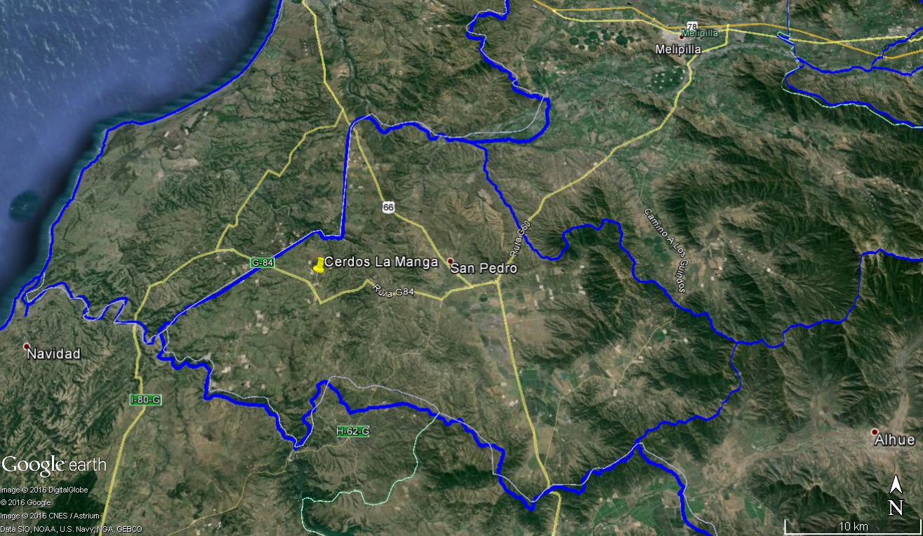
Coordenadas UTM de Referencia
Datum: WGS 84 | Huso: 19S | UTM N: 6.246.000 m. | UTM E: 261.100 m.
Ruta de Acceso: Desde Santiago dirigirse a la ciudad de Melipilla, recorriendo 74 kilómetros por la Ruta 78 (Autopista del Sol). En Melipilla, dirigirse hacia San Pedro, avanzando 40 kilómetros por la Ruta G 60. Estando en San Pedro, tomar la ruta G84 y seguir 12 kilómetros hacia el poniente.
Figura 2. Layout del proyecto (Fuente: Google Earth, 2016)

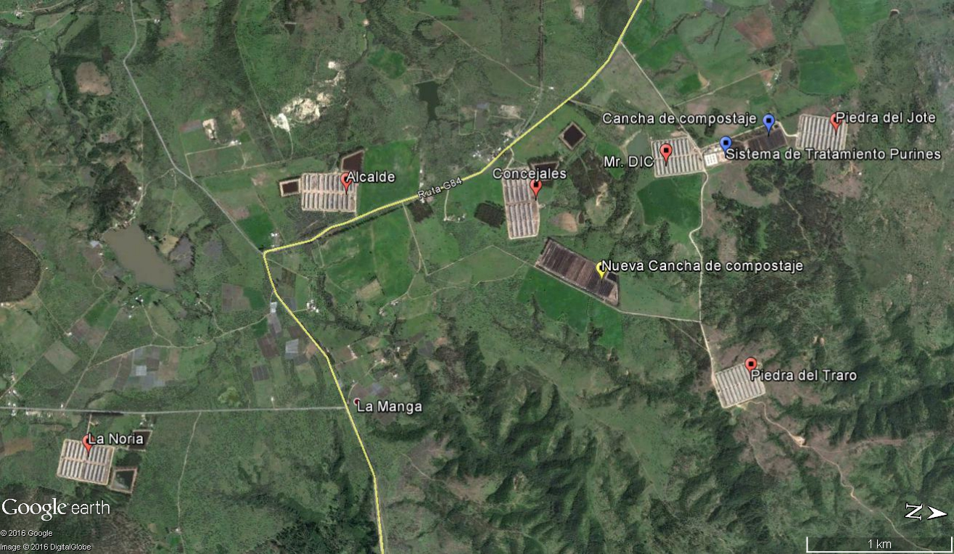

INSTRUMENTOS DE GESTIÓN AMBIENTAL QUE REGULAN A LA ACTIVIDAD FISCALIZADA.

Identificación de Instrumentos de Gestión Ambiental que Regulan actividad, proyecto o fuente fiscalizada.
N° | Tipo de Instrumento | N°/  Descripción | Fecha | Comisión / Institución | Nombre de la actividad, proyecto o fuente regulada | Comentarios | Instrumento fiscalizado
1 | RCA | 554 | 08-10-1998 | Comisión Nacional del Medio Ambiente RM | Grupo de engorda de cerdos La Noria | ORD. N° 1027 de CONAMA, del 28 de abril de 2009. En ella se indica que la laguna N°1 del Plantel La Noria, será utilizada para acopiar los sedimentos obtenidos de la limpieza de las lagunas del Plantel Alcalde y Concejales, no requiriendo dicha modificación, ser ingresada al SEIA.  Res. Exenta N° 455 del SEA RM, del 10 de septiembre de 2014. En ella se indica que las modificaciones de las distintas medidas establecidas en las RCAs de la instalación, no requiere ingreso al SEIA. | Sí
2 | RCA | 33 | 28-01-1999 | Comisión Regional del Medio Ambiente RM | Grupos de engorda La Manga I y II |  | Sí
3 | RCA | 348 | 28-06-2001 | Comisión Regional del Medio Ambiente RM | Modificación sector de engorda a destete - venta plateles de cerdos La Manga I y II (El Alcalde y Consejales) | Res. Exenta N° 455 del SEA RM, del 10 de septiembre de 2014. En ella se indica que las modificaciones de las distintas medidas establecidas en las RCAs de la instalación, no requiere ingreso al SEIA. | Sí
4 | RCA | 357 | 29-06-2001 | Comisión Regional del Medio Ambiente RM | Modificación sector de engorda a destete - venta plantel de cerdos La Noria |  | Sí
5 | RCA | 252 | 22-07-2004 | Comisión Regional del Medio Ambiente RM | Sistema de tratamiento aeróbico de purines de cerdo y tres nuevos planteles destete-venta en sector La Manga |  | Sí
6 | RCA | 609 | 29-07-2008 | Comisión Regional del Medio Ambiente RM | Nueva cancha de compostaje La Manga |  | Sí
7 | RCA | 861 | 05-11-2008 | Comisión Regional del Medio Ambiente RM | Modificación sistema integrado de tratamiento de purines de cerdo, sector La Manga |  | Sí

ANTECEDENTES DE LA ACTIVIDAD DE FISCALIZACIÓN.

Motivo de la Actividad de Fiscalización.

Motivo: Programada. | Descripción del Motivo:  Según Resolución SMA N° 1223/2015 que fija Programa y Subprogramas de fiscalización ambiental de Resoluciones de Calificación Ambiental para el año 2016.

Materia Específica Objeto de la Inspección Ambiental.

- Manejo de residuos
- Control de vectores
- Manejo de aguas lluvias

Aspectos relativos a la ejecución de la Inspección Ambiental.

Días de inspección.
Fecha de realización: 16-03-2016 | Hora de inicio: 10:20 hrs. |  | Hora de finalización: 15:51 hrs.
Fiscalizador encargado de la actividad:  Evelyn Fuentes D. |  |  | Órgano:  SMA RM
Fiscalizadores participantes:  Esteban Dattwyler C.  Natalia González P.  Andrea Briceño Z.  Alejandro Morales |  |  | Órgano(s):  SMA RM  SAG RM  SAG RM  SEREMI de Salud
Existió oposición al ingreso: No |  | Existió auxilio de fuerza pública: No
Existió colaboración por parte de los fiscalizados: Si |  | Existió trato respetuoso y deferente: Si
Entrega de antecedentes solicitados: Si |  | Entrega de acta: Si (Anexo 1)
Observaciones: --

Fecha de realización: 17-03-2016 | Hora de inicio: 10:45 hrs. |  | Hora de finalización: 13:00 hrs.
Fiscalizador encargado de la actividad:  Evelyn Fuentes D. |  |  | Órgano:  SMA RM
Fiscalizadores participantes:  Esteban Dattwyler C.  Natalia González P.  Andrea Briceño Z.  Alejandro Morales |  |  | Órgano(s):  SMA RM  SAG RM  SAG RM  SEREMI de Salud
Existió oposición al ingreso: No |  | Existió auxilio de fuerza pública: No
Existió colaboración por parte de los fiscalizados: Si |  | Existió trato respetuoso y deferente: Si
Entrega de antecedentes solicitados: Si |  | Entrega de acta: Si (Anexo 1)
Observaciones: --

Esquema de recorrido.
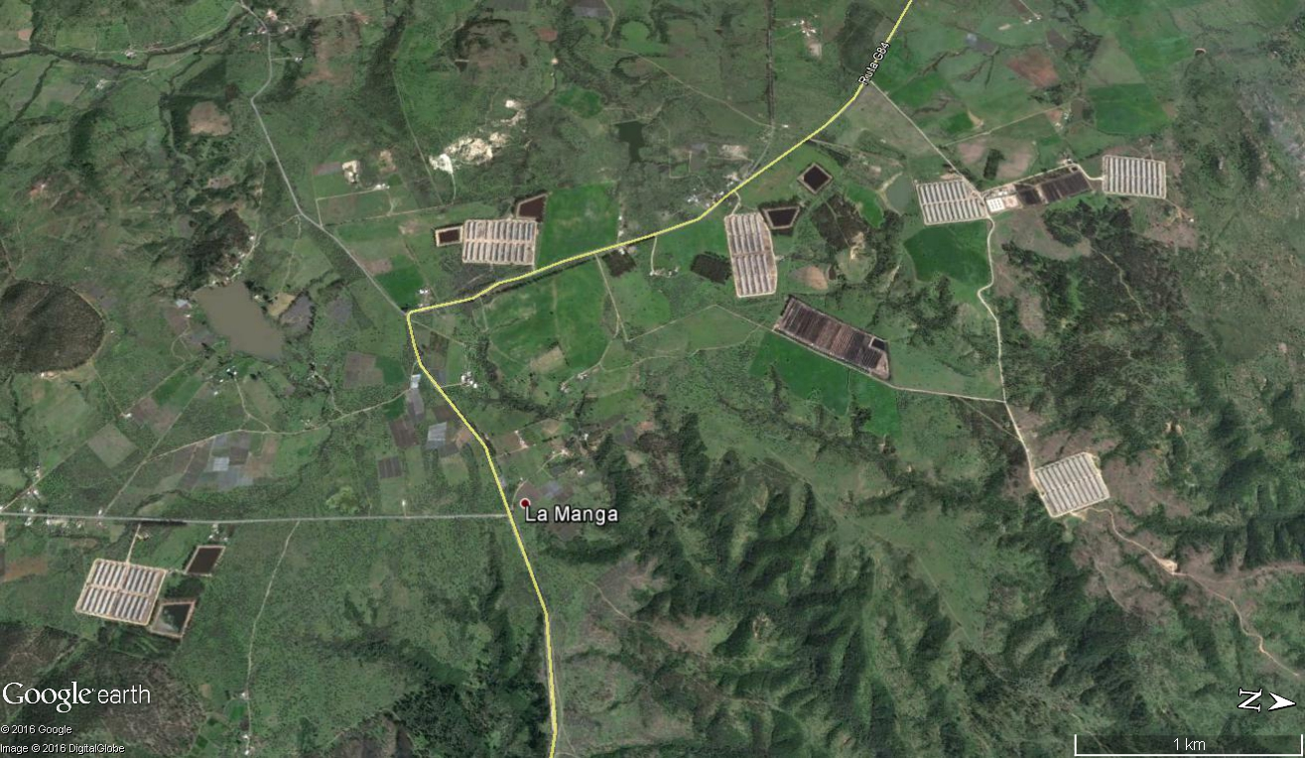

9
8
6
7
2

4
10

3

1
5

Detalle del Recorrido de la Inspección.

N° de estación | Nombre del sector | Descripción estación
1 | Plantel La Noria | Coordenada UTM WGS84: Norte 6.241.913,6; Este 263.810,4
2 | Plantel Alcalde | Coordenada UTM WGS84: Norte 6.243.469; Este 261.728,4
3 | Sector de riego actual | Coordenada UTM WGS84: Norte 6.243.653; Este 262.117
4 | Plantel Consejales | Coordenada UTM WGS84: Norte 6.244.708,7; Este 261.639,4
5 | Plantel Piedra del Traro | Coordenada UTM WGS84: Norte 6.246.289; Este 262.676
6 | Plantel Mister Dic | Coordenada UTM WGS84: Norte 6.245.682,7; Este 261.211
7 | Plantel Piedra del Jote | Coordenada UTM WGS84: Norte 6.246.644,4; Este 260.951
8 | Sistema de tratamiento de purines | Coordenada UTM WGS84: Norte 6.245.973; Este 261.177,7
9 | Canchas de compostaje | Coordenada UTM WGS84: Norte 6.246.294; Este 261.040,9
10 | Nueva Canchas de compostaje | Coordenada UTM WGS84: Norte 6.245.147; Este 262.063

Aspectos relativos al Seguimiento Ambiental

Documentos Revisados

Nombre del informe(es) revisado (s) | Aspecto ambiental relevante | Código  SSA | Fecha de recepción documento | Periodo que reporta |  | Organismo encomendado | Organismo revisor | Estado de conformidad | N° de hecho constatado
 |  |  |  | Desde | Hasta
Informe Despachos bioestabilizado Marzo 2015 CCO La Manga I. | - Edafología y Calidad de suelos | 31882 | 16-04-2015 | 01-03-2015 | 31-03-2015 | SAG | SAG | Conforme | 3
Informe Despachos bioestabilizado Abril 2015 CCO La Manga I. | - Edafología y Calidad de suelos | 33148 | 01-06-2015 | 01-04-2015 | 30-04-2015 | SAG | SAG | Conforme | 3
Informe Despachos bioestabilizado Mayo 2015 CCO La Manga I. | - Edafología y Calidad de suelos | 33769 | 26-06-2015 | 01-05-2015 | 31-05-2015 | SAG | SAG | Conforme | 3
Informe Despachos bioestabilizado Junio 2015 CCO La Manga I. | - Edafología y Calidad de suelos | 34397 | 22-07-2015 | 01-06-2015 | 30-06-2015 | SAG | SAG | Conforme | 3
Informe Despachos bioestabilizado Julio 2015 CCO La Manga I. | - Edafología y Calidad de suelos | 37790 | 07-08-2015 | 01-07-2015 | 31-07-2015 | SAG | SAG | Conforme | 3
Informe Despachos bioestabilizado Agosto 2015 CCO La Manga I. | - Edafología y Calidad de suelos | 38833 | 15-09-2015 | 01-08-2015 | 31-08-2015 | SAG | SAG | Conforme | 3
Informe Despachos bioestabilizado Septiembre 2015 CCO La Manga I. | - Edafología y Calidad de suelos | 39641 | 14-10-2015 | 01-09-2015 | 30-09-2015 | SAG | SAG | Conforme | 3
Informe Despachos bioestabilizado Octubre 2015 CCO La Manga I. | - Otros - Otros | 40800 | 27-11-2015 | 01-10-2015 | 31-10-2015 | SAG | SAG | Conforme | 3
Informe Despachos bioestabilizado Octubre 2015 CCO La Manga I. | - Otros - Otros | 41828 | 04-01-2016 | 01-10-2015 | 31-10-2015 | SAG | SAG | Conforme | 3
Informe Despachos bioestabilizado Enero 2015 CCO La Manga II. | - Edafología y Calidad de suelos | 30098 | 17-02-2015 | 01-01-2015 | 31-01-2015 | SAG | SAG | Conforme | 3
Informe Despachos bioestabilizado Febrero 2015 CCO La Manga II. | - Edafología y Calidad de suelos | 31012 | 20-03-2015 | 01-02-2015 | 28-02-2015 | SAG | SAG | Conforme | 3
Informe Despachos bioestabilizado Marzo 2015 CCO La Manga II. | - Edafología y Calidad de suelos | 31879 | 16-04-2015 | 01-03-2015 | 31-03-2015 | SAG | SAG | Conforme | 3
Informe Despachos bioestabilizado Abril 2015 CCO La Manga II. | - Edafología y Calidad de suelos | 33147 | 01-06-2015 | 01-04-2015 | 30-04-2015 | SAG | SAG | Conforme | 3
Informe Despachos bioestabilizado Mayo 2015 CCO La Manga II. | - Edafología y Calidad de suelos | 33770 | 26-06-2015 | 01-05-2015 | 31-05-2015 | SAG | SAG | Conforme | 3
Informe Despachos bioestabilizado Junio 2015 CCO La Manga II. | - Edafología y Calidad de suelos | 34395 | 22-07-2015 | 01-06-2015 | 30-06-2015 | SAG | SAG | Conforme | 3
Informe Despachos bioestabilizado Julio 2015 CCO La Manga II. | - Edafología y Calidad de suelos | 37791 | 07-08-2015 | 01-07-2015 | 31-07-2015 | SAG | SAG | Conforme | 3
Informe Despachos bioestabilizado Agosto 2015 CCO La Manga II. | - Edafología y Calidad de suelos | 38835 | 15-09-2015 | 01-08-2015 | 31-08-2015 | SAG | SAG | Conforme | 3
Informe Despachos bioestabilizado Septiembre 2015 CCO La Manga II. | - Edafología y Calidad de suelos | 39640 | 14-10-2015 | 01-09-2015 | 30-09-2015 | SAG | SAG | Conforme | 3
Informe Despachos bioestabilizado Abril 2015 CCO La Manga II. | - Edafología y Calidad de suelos | 39649 | 14-10-2015 | 01-04-2015 | 30-04-2015 | SAG | SAG | Conforme | 3
Informe Despachos bioestabilizado Octubre 2015 CCO La Manga II. | - Otros - Otros | 40801 | 27-11-2015 | 01-10-2015 | 31-10-2015 | SAG | SAG | Conforme | 3
Informe Despachos bioestabilizado Octubre 2015 CCO La Manga II. | - Otros - Otros | 41835 | 04-01-2016 | 01-10-2015 | 31-10-2015 | SAG | SAG | Conforme | 3
Informe Despachos bioestabilizado Noviembre 2015 CCO La Manga II. | - Otros - Otros | 41866 | 05-01-2016 | 01-11-2015 | 30-11-2015 | SAG | SAG | Conforme | 3
Informe Despachos bioestabilizado Enero 2016 CCO La Manga II. | - Otros - Otros | 43555 | 29-02-2016 | 01-01-2016 | 31-01-2016 | SAG | SAG | Conforme | 3
Informe auditoría ambiental interna Enero y Febrero 2015. La Manga I y II. | - Otros - Otros | 31020 | 20-03-2015 | 01-01-2015 | 28-02-2015 | SEREMI de Salud | SEREMI de Salud | Conforme | 9
Informe auditoría ambiental interna Marzo y Abril 2015. La Manga I y II. | - Otros - Otros | 32470 | 08-05-2015 | 01-03-2015 | 30-04-2015 | SEREMI de Salud | SEREMI de Salud | Conforme | 9
Informe auditoría ambiental interna Mayo y Junio 2015. La Manga I y II. | - Otros - Otros | 33927 | 02-07-2015 | 01-05-2015 | 30-06-2015 | SEREMI de Salud | SEREMI de Salud | Conforme | 9
Informe auditoría ambiental interna Julio - Agosto 2015. La Manga I y II. | - Otros - Otros | 38405 | 01-09-2015 | 01-07-2015 | 31-08-2015 | SEREMI de Salud | SEREMI de Salud | Conforme | 9
Informe auditoría ambiental interna Septiembre - Octubre 2015. La Manga I y II. | - Otros - Otros | 39645 | 14-10-2015 | 01-09-2015 | 31-10-2015 | SEREMI de Salud | SEREMI de Salud | Conforme | 9
Informe auditoría ambiental interna Noviembre - Diciembre 2015. La Manga I y II. | - Otros - Otros | 42695 | 29-01-2016 | 01-11-2015 | 31-12-2015 | SEREMI de Salud | SEREMI de Salud | Conforme | 9
Informe auditoría ambiental interna 1° semestre 2015. La Noria | - Otros - Otros | 32465 | 08-05-2015 | 01-01-2015 | 30-06-2015 | SEREMI de Salud | SEREMI de Salud | Conforme | 9
Informe auditoría ambiental interna 2° semestre 2015. La Noria | - Otros - Otros | 39648 | 14-10-2015 | 01-07-2015 | 31-12-2015 | SEREMI de Salud | SEREMI de Salud | Conforme | 9

HECHOS CONSTATADOS.

Manejo de residuos

Número de Hecho Constatado: 1 | Estación N°: 1, 2, 3, 4, 5, 6 y 7.
Documentación solicitada y entregada: El titular ingresó el 29 de marzo de 2016, a la Oficina de Partes de la Superintendencia del Medio Ambiente, capacidad de las lagunas de acumulación y sus coordenadas UTM y último Plan de Aplicación de Purines aprobado por el SAG. (Anexo 2).
Exigencia:
RCA N° 861/2008
Considerando 3.2
a) Incorporación de otros planteles al sistema de tratamiento integrado de La Manga, construido y operativo.
[…].
De acuerdo a lo señalado por el titular, la incorporación de los planteles La Noria (Resolución Exenta N° 554/98 y N° 357/2001), El Alcalde y Concejales (Resolución Exenta N° 33/1999 y N° 348/2001), al sistema de tratamiento aeróbico de La Manga, quedando interconectados a través de la red de aducciones, se sustenta en la capacidad de tratamiento del sistema, consideró un diseño para un caudal afluente al sistema de tratamiento de 1.500 m³/día.
[…].
se genera por un total de 208.800 cerdos, en los seis planteles del sector de La Manga, un aproximado de 1.390,4 m³ diarios de efluentes, sin considerar recirculación.
Por lo tanto, la capacidad del sistema de tratamiento, diseñada con un caudal promedio de 1.500 m³/día, es suficiente para recibir los efluentes de cerdos de los seis planteles que componen el sector de La Manga, quedando un margen de seguridad en caso de eventuales contingencias.
[…].

b) Capacidad de almacenamiento para efluentes tratados
[…].
en la siguiente tabla se resume la capacidad de almacenamiento operacional actual y las aprobadas del sistema de tratamiento de la Manga, cuyo volumen total de almacenamiento aprobado corresponde a un total de 377.000 m3, en tanto que el volumen disponible para el sistema de tratamiento de La Manga actualmente construido corresponde a 309.496 m³.

Plantel asociado al Sistema de Tratamiento | N° RCA | N° de cerdos aprobados | Caudal (M3/día) | Situación Aprobada a modificar | Estado | Volumen de almacenamiento disponible
La Noria | 554/98 | 17.700 | 233,64 | 1 laguna de 65.000 m3 | Construido con 64.793 m3 | 114.793
La Noria | 357/01 | 35.400 | 233,64 | 1 laguna adicional de 55.000 m3 | Construida con 50.000 m3 | 114.793
Alcaldes y Concejales | 33/99 | 170.700 | 233,64 | 2 lagunas de 63.000 m3 c/u | Ambas construidas con 51.023 m3 y 53.680 m3 | 104.703
Alcaldes y Concejales | 348/01 | 35.400 | 233,64 | 2 lagunas de 57.000 m3 cada una | Ambas construidas con 40.000 m3 y 50.000 m3 | 90.000
Piedra del Jote, Piedra del Traro y Mister Dic | 252/04 |  | 689,5 | 1 laguna de 17.000 m3 | No construida
Total |  | 208.800 | 1.390,42 | 377.000 |  | 309.496

[…].
Considerando que el área de las lagunas de almacenamiento expuesta a las precipitaciones es de 46.804 m2. El aporte hídrico alcanza un volumen de 9.455 m3 al año.
Tal como se observa del ejercicio anterior, el volumen de almacenamiento necesario para contener la totalidad de los efluentes tratados por el sistema de tratamiento corresponde a 211.005 (m3).
Como se señala el volumen de almacenamiento disponible es de 309.496 m3, lo anterior, indica que existe un volumen de seguridad de 98.491 m3, el cual servirá para cubrir las eventuales situaciones de emergencia que se pudiesen suscitar.
Además, se debe señalar que como práctica común de operación y para efectos de reducir los consumos de agua del proyecto, se considera la recirculación de los efluentes de al menos, un 30 a 50% del efluente tratado. Ante los resultados de las pruebas realizadas durante la operación de la planta y considerando el programa de descargas de los sistemas de limpieza de los pabellones, se llegó a la conclusión de que el nivel de recirculación de agua tratada sólo llegaría a un rango del 30 a 50%, valores que en esta presentación serán considerados como los definitivos.
Sin perjuicio de lo anterior, esto permitirá contar con un volumen de almacenamiento adicional de más de 100.000 metros cúbicos que otorgará aún mayor nivel de seguridad al almacenamiento durante el periodo en que no es posible regar.
Debido a lo señalado anteriormente, la construcción de la laguna comprometida en RCA N° 252/04, de 17.000 m3 , ya no será necesaria, pues la batería de lagunas existentes en la actualidad, luego de la reciente construcción de las lagunas de La Noria y Concejales, proveen suficiente capacidad de almacenamiento para el sistema
integrado de seis planteles.
. […].
d) Modificación del cumplimiento de la NCh 1333 para el proyecto Grupo de Engorda de Cerdos La Noria
La RCA N° 554/98, establece la obligación de cumplimiento a la Norma Chilena 1.333/78. Ahora bien, el hecho que en la actualidad no exista fundamento para mantener la referencia al cumplimiento de la citada norma, tiene su justificación en que el proyecto de La Noria se integra al sistema de tratamiento aeróbico de La Manga, cuyos efluentes son manejados en conjunto, en el plan de aplicación de purines PAP, presentado en el anexo N°1 de la DIA.
[…].
Los efluentes una vez tratados, son acumulados en las lagunas que componen el sistema integrado, para posteriormente ser utilizados en el riego de plantaciones de eucaliptos, praderas naturales y riego de presiembra.
Por lo anterior, y de acuerdo a los antecedentes técnicos indicados, no existe fundamento para mantener la referencia al cumplimiento de la Norma Chilena de referencia NCh 1.333/78, en cuanto la motivación para incorporarla en la RCA citada no concurre en la actualidad.

RCA N° 554/1998
Considerando 5.4.b
Área para disipar el agua tratada según balance hídrico (6,0 hectáreas): Se forestará con Eucaliptus globulus.

RCA N° 33/1999
Considerando 5.2.1.
Someter los RILES generados por la actividad productiva de cada plantel a un sistema de tratamiento, el cual consistirá en evacuar dichos residuos desde los pabellones mediante colectores hacia una estanque de igualación (pozo reciclador), desde donde serán conducidos directamente a una laguna de estabilización anaeróbica de 63.000 m³ de capacidad, o serán filtrados previamente mediante una prensa, generándose en este último caso guano. Las aguas tratadas serán conducidas por cañerías a su destino final, el que será el riego de plantaciones de eucaliptus y árboles de especies nativas.

Considerando 5.2.1.b.
Destinar para el riego con los RILES tratados, a que se refiere el numeral precedente, una superficie de 1 O hectáreas de eucaliptus y 5 hectáreas de árboles nativos por cada plantel. Dicha superficie deberá ubicarse dentro de cada uno de los predios.

RCA N° 348/2001
Considerando 3 párrafo 5.
Como el titular planea desarrollar las modificaciones necesarias para transformar al sistema Destete-venta, además, los sectores La Manga 1 y 2, el sistema de tratamiento se ha proyectado con capacidad para la ampliación de los dos planteles, lo que implica mantener las actuales lagunas de 63.000 m³, cada una y construir dos nuevas lagunas de 57.000 m³, una en cada plantel.

Considerando 5.4.1
Someter los RILES generados por la actividad productiva del plantel, a un sistema de tratamiento, el cual consistirá en evacuar dichos residuos desde los pabellones mediante colectores hacia un estanque de igualación (pozo de homogenización), desde donde serán conducidos directamente hacia la laguna de estabilización existente de 63.000 m³ de capacidad o hacia la nueva laguna de 57.000 m³, para cada plantel, o serán filtrados previamente mediante una prensa, generándose en este último caso guano. Las aguas tratadas serán conducidas por cañerías a su destino final, el que será el riego de plantaciones forestales de eucaliptos, cultivos o praderas anuales.

RCA N° 357/2001
Considerando 3 párrafo 5
Actualmente el sector de Encarga de Cerdos La Noria cuenta con 1O pabellones y tiene una capacidad de 17.000 cabezas. Posee un pozo de homogenización, sistema flus para la evacuación de fecas, una prensa para la extracción de guano y una portería. Los efluentes generados de la operación del sector de engorda de cerdos La Noria, son tratados en una laguna de estabilización de 65.000 m³, para posteriormente ser utilizados en el riego de una plantación de eucaliptos.

RCA N° 252/2004
Considerando 5.6.8.
Utilizar los efluentes líquidos ya tratados, en parte para la limpieza de los pabellones (arrastre de guanos), es decir, para recargar el sistema de evacuación de los purines crudos desde los planteles, concepto que en la DIA ha sido denominado "recirculación". El resto, será utilizado en el riego de plantaciones forestales de eucaliptos, cultivos o praderas anuales tal como se realiza en todos los planteles de cerdos de la zona. No se emplearán los efluentes tratados para el riego de hortalizas que crecen a ras de suelo y/o que se consuman crudas.

Considerando 5.6.10.
Que, en la DIA el Titular del proyecto indica que "los efluentes líquidos tratados, en parte serán utilizados como agua de regadío, para lo cual el proyecto de riego se desarrollará en conformidad a lo estipulado en el Acuerdo de Producción Limpia de Cerdos (APL)”. Al respecto, el APL al que se hace referencia se encuentra finalizado a la fecha de la presente Resolución y que tal como el mismo Titular lo señala expresamente en las páginas 43, 62 y 68 de la DIA, el efluente ya tratado (mediante el sistema de tratamiento propuesto), será reutilizado como agua de riego, y que ninguna descarga debe tener como destino los cursos y/o cuerpos de agua, según declara en la DIA del proyecto, que forma parte de la presente Resolución.

Considerando 5.7.7.
Realizar el riego por surcos, utilizando un volumen de efluentes tratados, según las necesidades de la especie a regar y no según la infiltración en terreno.

RCA N° 861/2008
Considerando 3.2.c.
Los efluentes, una vez tratados, serán acumulados en lagunas, para posteriormente ser utilizados en el riego de plantaciones de eucaliptus, praderas naturales y riego de presiembra en cultivos de avena.
Cabe destacar que para efectos del cálculo en el P AP, se tomó como un valor de generación de purines de 1390 m³/día pues este valor representa una situación ideal de operación, donde todos los cerdos alojados en los planteles se encuentran en un mismo rango de edad, lo que deriva en un consumo de agua equivalente, para cada uno de ellos.
Sin perjuicio de lo anterior, la planta de tratamiento se encuentra diseñada para tratar como promedio un volumen promedio de 1500 m³/día.
Adicionalmente, se indica que la situación futura evaluada considera una recirculación del 30 a 50% del efluente ya tratado.
Por otra parte, en la siguiente tabla se presentan las áreas de riego aprobadas para los distintos proyectos antes indicados, los cuales se verán alterados y seguirán el manejo señalado en el PAP, que se adjuntó en el Anexo N°1 de la DIA.

Considerando 3.2.e.
Reutilización de los efluentes tratados.
El PAP considera destinar los efluentes tratados de los planteles de La Manga, en su totalidad, al riego de 100,4 ha, distribuidas en 23 ha de avena invernal en predios vecinos (riego de presiembra), 27,6 ha de eucaliptos, 19,8 ha de trigo (riego de presiembra) y 30 ha de praderas naturales de propiedad del Titular.
El titular presento en el anexo I de la DIA, plano georreferenciado donde se indican los lugares de aplicación comprometidos y potenciales, en el sector La Manga se cuenta con una superficie total de riego de 157,5 ha, la cual no es utilizada en su totalidad cada temporada por las condiciones de manejo de la zona que corresponde al secano costero y la rotación de cultivos.

Resolución Exenta 455/2014, modifica el Considerando 5.4.b de la RCA N° 554/1998, Considerando 5.2.1. y Considerando 5.2.1.b. de la RCA N° 33/1999, Considerando 3 párrafo 5 y Considerando 5.4.1. de la RCA N° 348/2001, Considerando 3 párrafo 5 de la RCA N° 357/2001, Considerando 5.6.8., Considerando 5.6.10. y Considerando 5.7.7. de la RCA N° 252/2004, Considerando 3.2.c. y Considerando 3.2.e. de la RCA N° 861/2008.
Actualización Anual del Plan de Aplicación de Purines: Se propone la actualización anual del plan de aplicación de Purines, la cual será presentada al Servicio Agrícola y Ganadero con antelación al inicio de cada temporada de riego para su visación.
El contenido de la actualización será el ya normado respecto de los PAP, en particular, los requisitos regulados en la Guía de Evaluación Ambiental de aplicación de efluentes al suelo del Servicio Agrícola y Ganadero del Ministerio de Agricultura y la actualización respetará lo establecido en la RCA N°861/2008, lo cual abordan todas las temáticas ambientales relacionadas a los programas de riego con purines tratados.

Plan de Aplicación de Purines 2015-2016
III.-CARACTERIZACIÓN DE SISTEMAS DE LIMPIEZA DE INSTALACIONES
a) Sistema de Limpieza
A continuación se presentan los sistemas de limpieza para los planteles de la Familia La Manga:
Tabla 9: Sistema de Limpieza
Plantel | Cama Caliente | Tradicional | Flush | Pit | Slat | Otro
La Noria |  |  | X (20)
Alcalde |  |  |  | X (20)
Los Concejales |  |  | X (20)
Piedra del Jote |  |  | X (20)
Piedra del Traro |  |  | X (20)
Mister Die |  |  | X (20)

Para recolectar y evacuar los residuos generados en los pabellones del plantel "Alcalde", se utiliza el Sistema Pit. Este sistema consiste en un conjunto de piscinas de
hormigón armado ubicadas bajo los slat (o pisos ranurados) sobre los cuales alojan a los cerdos.

Hechos constatados durante la fiscalización:
- Se realizó el recorrido perimetral de los Planteles La Noria, Alcalde, Concejales, Piedra de Traro, Mr. DIC y Piedra del Jote.
- Los seis planteles cuentan con 20 pabellones cada uno. Todos los planteles visitados utilizan para la limpieza de purines, el Sistema Flush, a excepción del Plantel La Noria, en donde sus 20 pabellones se limpian con sistema Pit, según lo indicado por Iván Acuña (Jefe de Sustentabilidad) y Juan Rubio (Supervisor Ambiental). Lo anterior difiere a lo establecido en PAP actualizado 2015-2016, donde se establece que sólo el Plantel Alcalde tiene un sistema de limpieza Pit, lo que fue corroborado en terreno (Fotografía 1), así como también se corroboró que los restantes planteles utilizan el sistema de limpieza Flush.
- Todos los purines de los planteles son conducidos hacia los pozos de homogeneización ubicados en cada plantel. El Plantel la Noria cuenta con dos pozos de Homogeneización y los planteles Alcalde, Concejales, Piedra de Traro, Mr. DIC y Piedra del Jote, cuentan con un pozo de homogeneización cada uno.
- Los purines del Plantel La Noria son conducidos desde los pozos de homogeneización, hacia el pozo de homogeneización ubicado en el plantel Alcalde, y desde este pozo, son conducidos los purines al pozo de homogeneización del plantel Concejales, según lo indicado por Iván Acuña. Finalmente, estos purines son conducidos a la Planta de Lodos Activados (PLA). Desde los pozos de Homogeneización de los planteles Piedra de Traro, Mr. DIC y Piedra del Jote, los purines son conducidos directamente hacia la PLA, según lo indicado por Iván Acuña y Juan Rubio.

Respecto a las lagunas de acumulación, se puede indicar que:
- Donde está el Plantel La Noria, hay dos lagunas de acumulación denominadas "1" y "2". La Laguna " 1", es utilizada para acopiar el lodo recolectado de la limpieza de las lagunas antiguas (Fotografía 2), tal como fue regularizado por el Titular a través de una consulta de pertinencia, recibiendo como respuesta el ORD. N° 1027, de fecha 28 de abril de 2009, por parte de CONAMA (Anexo 2).
- Se observó que la Laguna "2" se encontraba con efluente, desde el cual se estaba recirculando a los pabellones del Plantel La Noria para su limpieza, según lo indicado por Juan Rubio. Lo anterior se realiza en una proporción del 20 - 30% aproximadamente del total del efluente acumulado, siendo utilizado el resto para riego en el período de septiembre al mes de abril, según lo indicado por Iván Acuña, a lo que agregó que para la limpieza de los pabellones sólo se utiliza agua recirculada del efluente tratado.
- Se constató que donde está el Plantel Alcalde, hay dos lagunas de acumulación denominadas "1" y "2". La Laguna "1", se encontraba con efluente y con bomba flotante funcionando para enviar el efluente tratado a la zona de riego denominada Potrero Darío Guzmán, de 15 hectáreas, para una futura siembra de trigo. Según Iván Acuña, desde la Laguna "2", se estaba recirculando el agua a los sistemas flush de los pabellones del Plantel Alcalde.
- Se constató que donde está el Plantel los Concejales, hay dos lagunas de acumulación denominadas "1" y "2". El efluente acumulado en la Laguna "1", estaba siendo recirculado para la limpieza de los pabellones. En la Laguna "2", el efluente proviene del sistema de tratamiento de purines, pasando posteriormente al llenado de la Laguna "1", según lo indicado por Juan Rubio.

Resultado (s) examen de información:
- De la revisión de los antecedentes entregados por el titular, se puede indicar que la capacidad de almacenamiento de las lagunas (Figura 1 y Tabla 1), aumentó respecto a lo construido, señalado en el Considerando 3.2 b) de la RCA N° 861/08, pero no obstante ello, está dentro de la capacidad aprobada por las RCAs que las rigen.

Registros
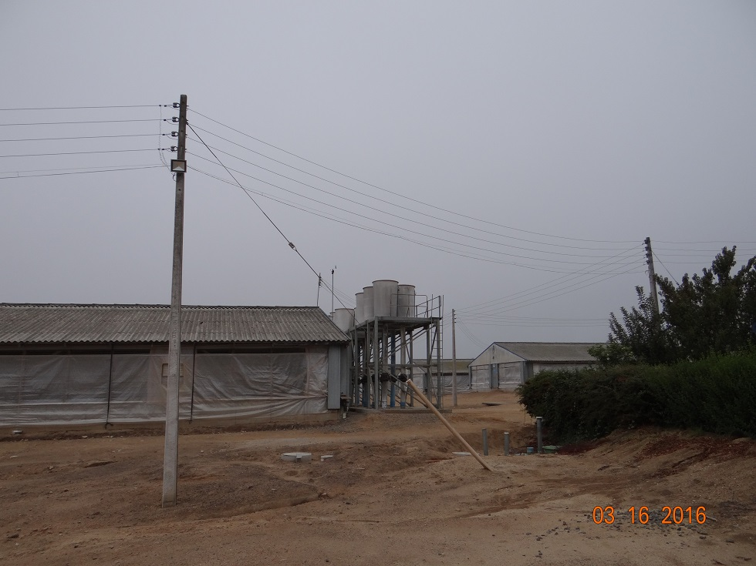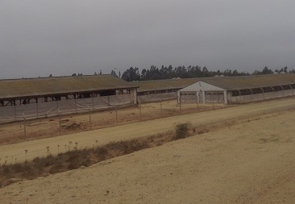 |  |  | 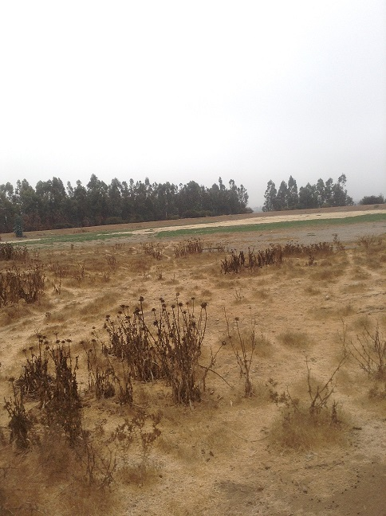
Fotografía 1. | Fecha: 16-03-2016 |  | Fotografía 2. | Fecha: 16-03-2016
Coordenadas DATUM WGS84 HUSO 19S | Norte: 6.256.614,8 m. | Este: 337.229,02 m. | Coordenadas DATUM WGS84 HUSO 19S | Norte: 6.242.223,6 m. | Este: 263.873,3 m.
Descripción Medio de Prueba: Plantel La Noria y El Alcalde, de izquierda a derecha. En Plantel La Noria se observan contenedores que son utilizados en el sistema de limpieza Flush, al igual que en los otros 4 planteles (Los Concejales, Piedra del Traro, Mr. Dic y Piedra del Jote), a diferencia del Plantel El Alcalde, donde no se observaron estos contenedores y el sistema de limpieza es el Pit. |  |  | Descripción Medio de Prueba: Laguna de acumulación N°1 en Plantel La Noria.

Registros
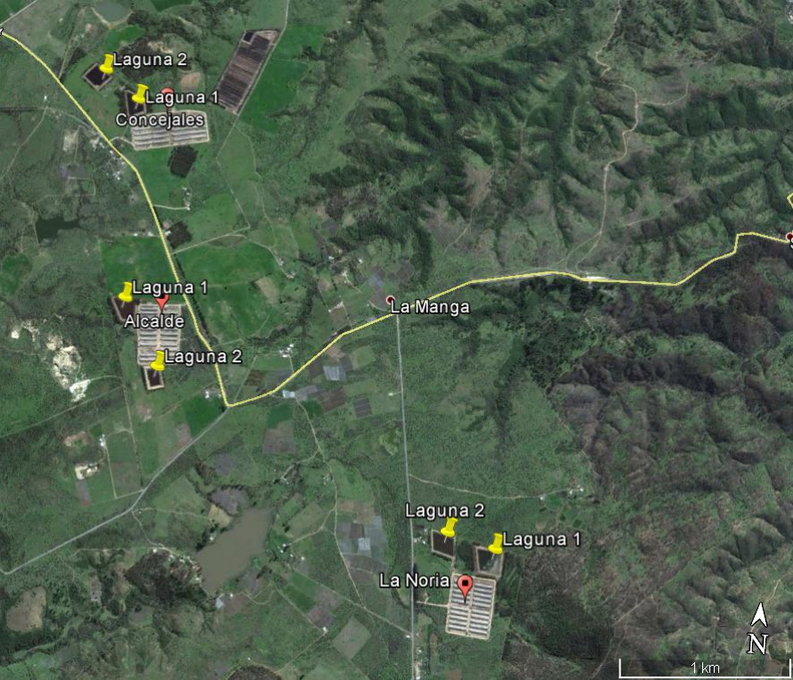
  Laguna | Capacidad construida (m³)
  L. La Noria 1 | 64.793
  L. La Noria 2 | 57.000
  L. Alcalde 1 | 54.990
  L. Alcalde 2 | 61.478
  L. Concejales 1 | 58.775
  L. Concejales 2 | 57.000
  Laguna Piedra del Jote, del Traro, Mister Dic | No se encuentra construida. Situación informada en RCA 861/2008
Figura 1. | Fecha: 08-12-2014 |  | Tabla 1. | Fecha : 29-03-2016
Coordenadas DATUM WGS84 HUSO 19S | Norte: 6.256.614,8 m | Este: 337.229,02 m. | Tabla 1. | Fecha : 29-03-2016
Descripción Medio de Prueba: Ubicación de los Planteles con las lagunas de acumulación.  Fuente: Google Earth 2016. |  |  | Descripción Medio de Prueba: Capacidad de acumulación de las lagunas.

Número de Hecho Constatado: 2 | Estación N°: 8
Exigencia:
RCA N° 861/2008.
Considerando 3.3.
a) Sistema de Tratamiento Aeróbico
El primer proceso al que se someten los purines evacuados de los pabellones es la separación de sólidos. La separación de sólidos se realiza en dos etapas: la primera consiste en tambores rotatorios donde se remueven los sólidos de mayor tamaño, y la segunda es un sistema de floculación y flotación donde mediante la adición de
químicos se remueven los sólidos de menor tamaño. El tratamiento biológico aeróbico posterior tiene como objetivo la remoción de materia orgánica y el mejoramiento de la calidad del agua residual desde el punto de vista de remoción de nutrientes.

b) Capacidad de Tratamiento del Sistema
El sistema de tratamiento diseñado consideró un caudal afluente al sistema de tratamiento promedio de 1.500 m³/día, para los 208.800 cerdos aprobados en el sector de La Manga, que corresponde a los planteles La Noria, El Alcalde, Concejales, Mr. Dic, Piedra del Traro y Piedra del Jote.
El sistema fue dimensionado para tratar los efluentes de los 6 planteles, con las concentraciones medias afluentes, provenientes de registros históricos de planteles de similares características de la empresa, y consideró además una concentración promedio de diseño. Adicionalmente, el sistema de tratamiento considera dos pozos de homogeneización (Figura 3), con capacidades de 1.000 y 1.500 m3, los cuales además de cumplir una función reguladora del caudal y de homogeneización de los purines que entran a la Planta de Tratamiento, entregan una función de buffer sobre los peaks de caudal que pueda sufrir la Planta, debido a la variabilidad de generación de purines en los planteles, asegurando así el tratamiento del 100% de los purines en ésta.
[…].

f) Lodos y guanos
La generación de lodo se produce posterior a la separación primaria de sólidos a la cual es sometido el purín de cerdo proveniente de los planteles. El proceso se lleva a cabo en las unidades de flotación (DAF), las cuales permiten separar la fase sólida de líquida por medio de la inyección de aire al purín. Estos lodos son deshidratados mediante un decanter (centrífuga) y enviados a la cancha de compostaje.
Por su parte, el guano se genera en la deshidratación de los sólidos provenientes de los tambores rotatorios (separación primaria de sólidos), utilizando prensas tornillo, dentro del tratamiento de purines. En efecto, en los tambores rotatorios se remueven los sólidos de mayor tamaño, los cuales son deshidratados en la prensa tornillo, obteniéndose Guano, el cual es enviado a la Cancha de Compostaje. Por otra parte, el filtrado del tambor (Lodo) es colectado en el estanque de homogeneización y luego bombeado al sistema de flotación.
[…].
g) Transporte de lodos y guano
Tanto los lodos como el guano generados, serán transportados hasta la cancha de compostaje en camiones con acoplado "Ampli-Roll" y contenedores estanco, herméticos, con descarga a través de una puerta trasera.
[…].
El agua tratada procedente desde la Planta de Lodos Activados se almacena en un estanque regulador circular de hormigón. Dicho estanque cuenta con una capacidad de 1.500 m³ suficiente para regular el caudal continuo de agua tratada que se genera en la Planta.
[…].

Hechos constatados durante la fiscalización:
- En la PLA (Fotografía 3), se comenzó el recorrido visitando el TK Reciclaje (Estanque Homogeneización 1) el cual tiene una capacidad de 1.500 m³ de volumen, recibiéndose al momento de la inspección 1.200 m³/día en promedio, según lo indicado por Francisco Soriano (Supervisor de Tratamiento de Planta), desde cuatro ductos por donde ingresa el efluente (Fotografía 4), correspondientes a los planteles Piedra del Traro, MR. DIC, Piedra del Jote, y un conducto con efluentes de los planteles La Noria, Alcalde y Concejales.
- Luego el efluente pasa a tres DRUM (Tambores rotatorios), que separan el sólido del efluente, para luego pasar a una de las tres prensas (Fotografía 5), obteniéndose el guano que es descargado en contenedores de una capacidad de 20 m³, según lo indicado por Francisco Soriano. Actualmente se está obteniendo 70 m³/día de guano, pudiendo llegar a 140 m³/día, con un 69 a 70% de humedad aproximadamente, según lo indicado por Francisco Soriano. El efluente desde la prensa puede ser reciclado al TK Reciclaje.
- Luego, el efluente pasa al TK Balance (Estanque Homogeneización 2) (Fotografía 6), para pasar posteriormente al DAF 1 (flotación por aire disuelto), donde se le aplica aire comprimido y polímeros (Fotografía 7), generándose lodo primario (color negro) el que es almacenado en un estanque, y el efluente pasa a la laguna anóxica (Fotografía 8). Posteriormente, desde la laguna anóxica, el efluente pasa al reactor biológico, el que tiene 9 aireadores, encontrándose 6 aireadores operando al momento de la inspección (Fotografía 9).
- Luego de estar el efluente 25 días en el reactor, éste pasa al DAF 2 (Fotografía 10), obteniéndose como resultado el lodo biológico (café claro), el que es almacenado en un estanque y el efluente ya tratado, pasa a un estanque de hormigón (Fotografía 11), desde donde puede ser enviado para recirculación para la limpieza de los pabellones o para riego, según lo indicado por Francisco Soriano.
- El lodo primario y biológico en los estanques, son mezclados y enviados a las dos centrífugas de lodo (Fotografía 12), generándose en promedio 140 m³/día de lodo, según lo indicado por Francisco Soriano.
- Se observó un camión con acoplado “Ampli-roll” (Fotografía 13), utilizado para trasladar el guano a la cancha de compostaje La Manga.

Registros
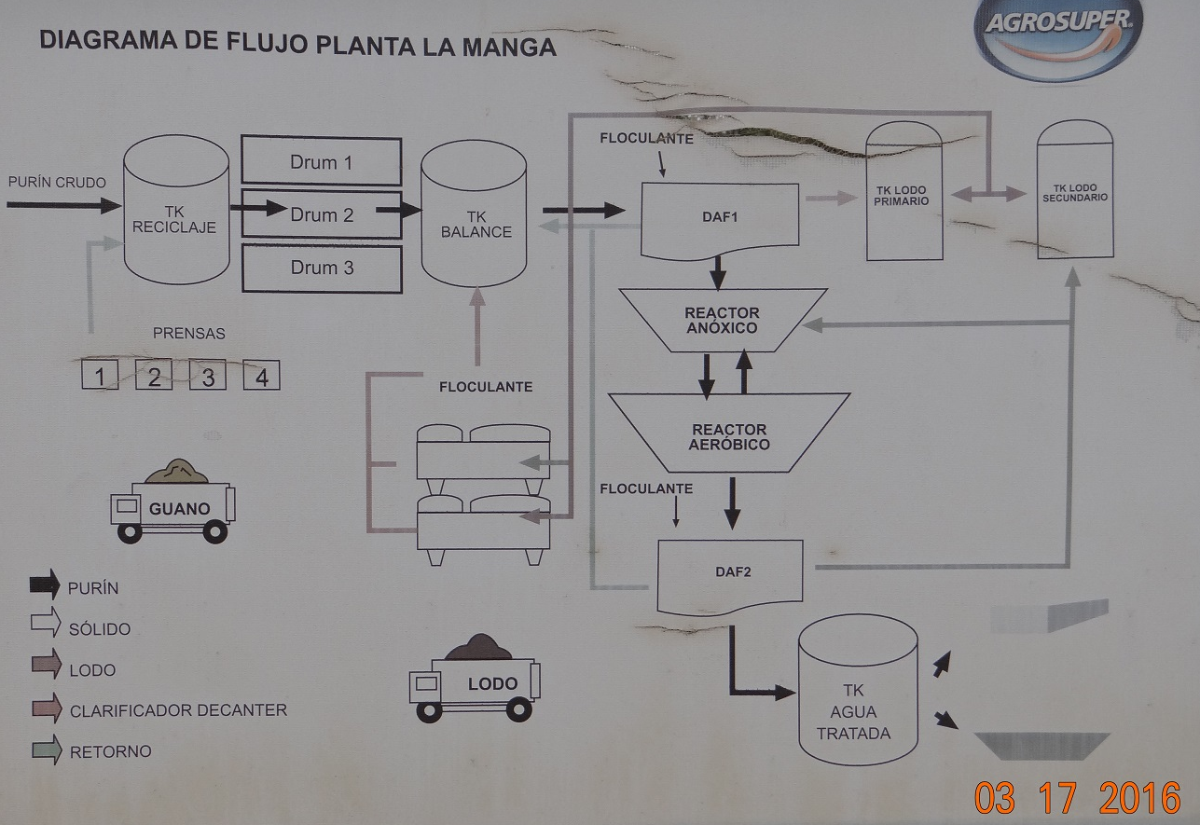 |  |  | 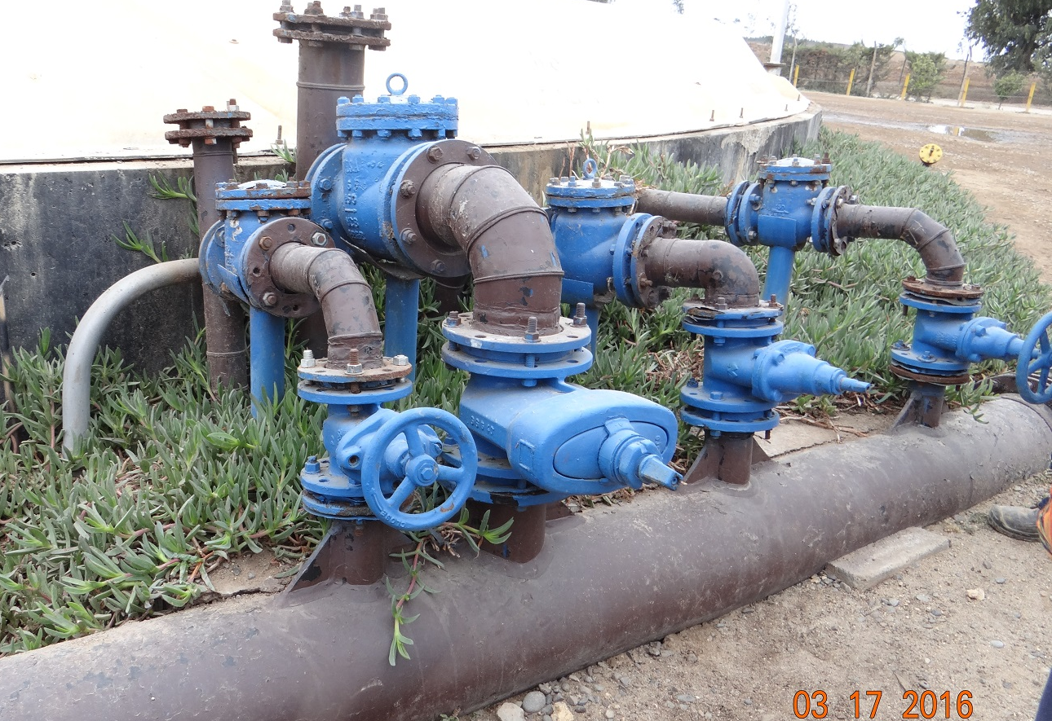
Fotografía 3. | Fecha: 17-03-2016 |  | Fotografía 4. | Fecha: 17-03-2016
Coordenadas DATUM WGS84 HUSO 19S | Norte: 6.245.973m. | Este: 261.177,7m. | Coordenadas DATUM WGS84 HUSO 19S | Norte: 6.245.973m. | Este: 261.177,7m.
Descripción Medio de Prueba: Diagrama de flujo de la PLA. |  |  | Descripción Medio de Prueba: Ductos que conducen afluente a TK reciclaje.

Registros
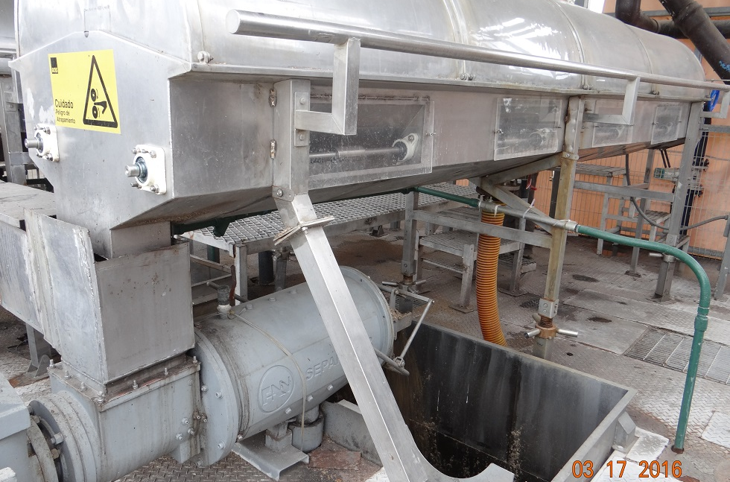 |  |  | 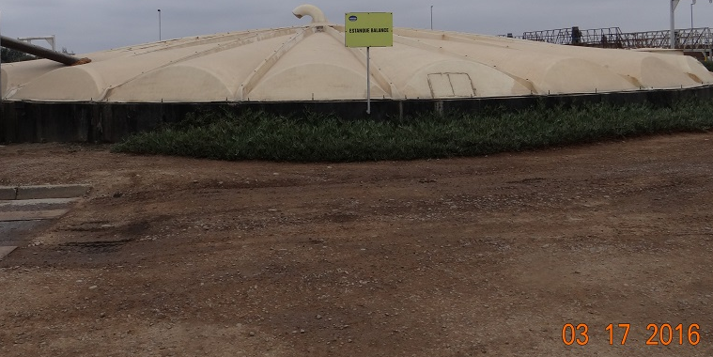
Fotografía 5. | Fecha: 17-03-2016 |  | Fotografía 6. | Fecha: 17-03-2016
Coordenadas DATUM WGS84 HUSO 19S | Norte: 6.245.973m. | Este: 261.177,7m. | Coordenadas DATUM WGS84 HUSO 19S | Norte: 6.245.973m. | Este: 261.177,7m.
Descripción Medio de Prueba: Uno de los tres filtros rotatorios y prensa. |  |  | Descripción Medio de Prueba: Estanque Balance.
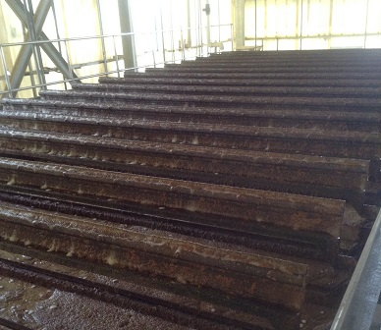 |  |  | 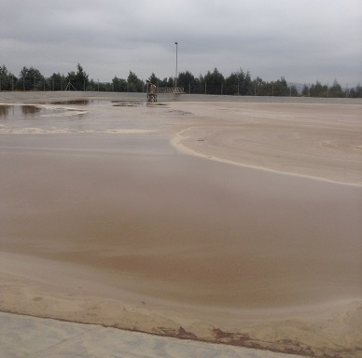
Fotografía 7. | Fecha: 17-03-2016 |  | Fotografía 8. | Fecha: 17-03-2016
Coordenadas DATUM WGS84 HUSO 19S | Norte: 6.245.973m. | Este: 261.177,7m. | Coordenadas DATUM WGS84 HUSO 19S | Norte: 6.245.973m. | Este: 261.177,7m.
Descripción Medio de Prueba: DAF 1 (flotación por aire disuelto) |  |  | Descripción Medio de Prueba: Laguna anóxica
Registros
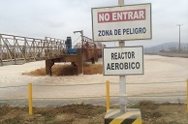 |  |  | 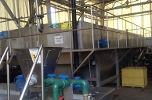
Fotografía 9. | Fecha: 17-03-2016 |  | Fotografía 10. | Fecha: 17-03-2016
Coordenadas DATUM WGS84 HUSO 19S | Norte: 6.245.973m. | Este: 261.177,7m. | Coordenadas DATUM WGS84 HUSO 19S | Norte: 6.245.973m. | Este: 261.177,7m.
Descripción Medio de Prueba: Reactor biológico |  |  | Descripción Medio de Prueba: DAF 2 (flotación por aire disuelto)
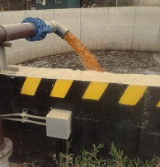 |  |  | 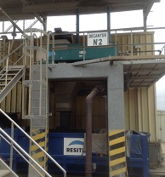
Fotografía 11. | Fecha: 17-03-2016 |  | Fotografía 12. | Fecha: 17-03-2016
Coordenadas DATUM WGS84 HUSO 19S | Norte: 6.245.973m. | Este: 261.177,7m. | Coordenadas DATUM WGS84 HUSO 19S | Norte: 6.245.973m. | Este: 261.177,7m.
Descripción Medio de Prueba: Estanque que acumula el agua tratada en la PLA. |  |  | Descripción Medio de Prueba: Centrifugas para obtener lodo.
Registros
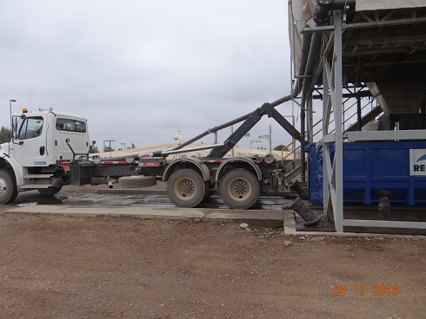
Fotografía 13. | Fecha: 17-03-2016
Coordenadas DATUM WGS84 HUSO 19S | Norte: 6.245.973m. | Este: 261.177,7m.
Descripción Medio de Prueba: Camión con acoplado Ampli-roll retirando guano para disponer en cancha de compostaje.

Número de Hecho Constatado: 3 | Estación N°: --
Documentación solicitada y entregada: El titular ingresó el 29 de marzo de 2016, a la Oficina de partes de la Superintendencia del Medio Ambiente, los cuatro últimos monitoreos de calidad del efluente, tomados en el Sistema de Tratamiento de Purines y último Plan de Aplicación de Purines aprobado por el SAG (Anexo 2).
Exigencia:
DIA “Sistema de Tratamiento Aeróbico de purines de cerdo y tres nuevos planteles destete-venta en sector La Manga”, de la RCA 252/2004
Punto 1.3.3.
Descripción del Sistema de Tratamiento de Efluentes
Las eficiencias esperadas del sistema de tratamiento integrado se presentan en la Tabla 1, a continuación.
Tabla1. Eficiencias de Remoción de Nutrientes del Nuevo
Sistema de Tratamiento.
Parámetro | Entrada/Salida Tratamiento
Fosfato | 70-85 %
N. Total Kjeldhal | 78-98 %
N. Amoniacal | 80-99 %
DBO₅ | 90-99 %
DQO | 86-92 %
S. Suspendidos | 90-99 %
S. Volátiles | 92-96 %
S. Sedimentables | 90-98 %

RCA N°861/2008
Punto G, Considerando 3.2.e)
Reutilización de los efluentes tratados.
El PAP considera destinar los efluentes tratados de los planteles de La Manga, en su totalidad, al riego de 100,4 ha, distribuidas en 23 ha de avena invernal en predios vecinos (riego de presiembra), 27,6 ha de eucaliptos, 19,8 ha de trigo (riego de presiembra) y 30 ha de praderas naturales de propiedad del Titular.
El titular presentó en el anexo I de la DIA, plano georreferenciado donde se indican los lugares de aplicación comprometidos y potenciales, en el sector La Manga se cuenta con una superficie total de riego de 157,5 ha, la cual no es utilizada en su totalidad cada temporada por las condiciones de manejo de la zona que corresponde al secano costero y la rotación de cultivos.

Resolución Exenta 455/2014, modifica Punto G, Considerando 3.2.e) de la RCA N° 861/2008.
Actualización Anual del Plan de Aplicación de Purines: Se propone la actualización anual del plan de aplicación de Purines, la cual será presentada al Servicio Agrícola y Ganadero con antelación al inicio de cada temporada de riego para su visación.
El contenido de la actualización será el ya normado respecto de los PAP, en particular, los requisitos regulados en la Guía de Evaluación Ambiental de aplicación de efluentes al suelo del Servicio Agrícola y Ganadero del Ministerio de Agricultura y la actualización respetará lo establecido en la RCA N°861/2008, lo cual abordan todas las temáticas ambientales relacionadas a los programas de riego con purines tratados.

Plan de Aplicación de Purines 2015-2016
Manejo de fracción líquida y/o purín
- Caracterización de la fracción líquida y/o purín
La fracción líquida una vez tratada es conducida a las lagunas de almacenaje y estabilización respectivas, en tanto que la fracción sólida es enviada a la cancha de compostaje, según se señalara en el acápite anterior.
A continuación se presenta la caracterización de la fracción líquida de la Planta de Lodos Activados sector La Manga:

Tabla 17: Caracterización de la fracción líquida
Sector | Componente | Unidad | Laguna de almacenamiento
La Manga | Nitrato | mg/L N-NO3 | 0,25
La Manga | Nitrito | mg/L N-NO2 | 1,22
La Manga | Nitrógeno Kjeldahl | mg/L N | 111
La Manga | Nitrógeno Total | mg/L N | 112
La Manga | Conductividad | µs/cm | 10.980
La Manga | Sólidos Suspendidos Totales | mg/L | 224
*Fuente: Análisis de Laboratorio Nº278995-01, 31/08/2015, H1drolab.
Resultado (s) examen de información:
Los antecedentes entregados por el titular, correspondiente a los cuatro últimos informes de monitoreos de calidad del afluente y efluente de la Planta de Lodos Activado (PLA), y los resultados de un monitoreo solicitado por esta Superintendencia a la empresa Asesoría Algoritmos, al efluente que se dispone en riego, con fecha de realización el 14 de abril de 2016, se resumen los resultados en la siguiente Tabla:

Tabla 2. Resumen de resultados de los monitoreos de afluente y efluente de la Planta de Lodos Activado.
Fecha | Punto | Fosfatos (mg/l) | Nitrógeno Amoniacal (mg/l) | Nitrógeno Kjeldahl (mg/l) | Fosforo total  (mg/l) | DBO5  (mg/l) | DQO  (mg/l) | SST (mg/l) | SS Volátiles (mg/l) | ST fijos (mg/l) | Coliformes Fecales (NMP/100 ml) | pH | ST Volátiles (mg/l) | Conductividad  us/cm
16-11-2015 | Afluente a PLA | 197 | 4317 | 5191 | 1186 | 26150 | 76871 | 33700 | 28100 | 12480 | 1,60E+07 | 7,47 | -- | --
16-11-2015 | Efluente desde PLA | 67,2 | 38,2 | 75,8 | 31 | 80 | 2201 | 215 | 208 | 6930 | 9,00E+04 | 8,25 | -- | --
 | Eficiencia % | 65,89 | 99,12 | 98,54 | 97,39 | 99,69 | 97,14 | 99,36 | 99,26 | 44,47 | -- | -- | -- | --
14-12-2015 | Afluente a PLA | 472 | 3980 | 4625 | 1186 | 35100 | 86915 | 34150 | 27650 | 11150 | 9,00E+07 | 6,53 | -- | --
14-12-2015 | Efluente desde PLA | 91,7 | 55,5 | 82,2 | 34 | 125 | 2664 | 248 | 242 | 7080 | 5,00E+04 | 8,12 | -- | --
 | Eficiencia % | 80,57 | 98,61 | 98,22 | 97,13 | 99,64 | 96,93 | 99,27 | 99,12 | 36,50 | -- | -- | -- | --
18-01-2016 | Afluente a PLA | 261 | 2681 | 3301 | 789 | 18700 | 46454 | 30400 | 26650 | 12950 | 2,40E+07 | 7,02 | -- | --
18-01-2016 | Efluente desde PLA | 69,4 | 55,2 | 78,6 | 35,7 | 112 | 2492 | 268 | 256 | 8440 | 9,00E+03 | 8,33 | -- | --
 | Eficiencia % | 73,41 | 97,94 | 97,62 | 95,48 | 99,40 | 94,64 | 99,12 | 99,04 | 34,83 | -- | -- | -- | --
08-02-2016 | Efluente desde PLA | 31,4 | 41,3 | 73,2 | 26,7 | 31 | 2266 | 124 | 25 | 8470 | 2,30E+03 | 8,3 | -- | --
14-04-2016 | Efluente sector riego (*) | -- | 41,5 | 72,2 | 26,7 | 75 | 1215 | 44 | -- | 3320 | -- | 8,77 | 7120 | 15870
(*): Monitoreo solicitado por SMA
Fuente: Agrosuper y elaboración propia

De acuerdo a los antecedentes revisados, se puede indicar que:
- Los valores de Sólidos Suspendidos Totales de los monitoreos de fecha de muestreo 14 de diciembre de 2015 y 18 de enero de 2016 y el valor de Conductividad de fecha de muestreo 14 de abril de 2016, superan los valores presentados en la caracterización del efluente establecida en el PAP 2015-2016.
- El porcentaje de remoción del parámetro Fosfato desde el afluente, presentó una eficiencia del 65,89% en el monitoreo realizado el 16 de noviembre de 2015, valor menor a lo establecido en la DIA de la RCA N° 252/2004, el que establece que debe estar dentro del rango de un 70% a un 80%. En los monitoreos posteriores, se cumple el nivel de eficiencia de remoción para todos los parámetros establecidos.

Número de Hecho Constatado: 4 | Estación N°: 9 y 10
Documentación solicitada y entregada: El titular ingresó el 29 de marzo de 2016, a la Oficina de Partes de la Superintendencia del Medio Ambiente, la caracterización mensual del compost final según parámetros de NCh 2.880, de los años 2015 y 2016; y registro de retiro de compost de las plantas de compostaje de los años 2015 y 2016 (Anexo 2).
Exigencia:
RCA N°609/2008
Considerando 3.2.1 inciso “Aplicación de Compost como Mejorador de Suelos”.
La actividad de compostaje estará orientada a la producción de Compost Clase B, dando cumplimiento a las exigencias de proceso, producto y trazabilidad exigidas por la norma como requisitos del compost para la agricultura orgánica.

Resolución Exenta N°455/2014, modifica Considerando 3.2.1. de la RCA N° 609/2008
La actividad de compostaje estará orientada a la producción de un material estabilizado, dando cumplimiento a las exigencias de proceso, producto y trazabilidad mencionadas por la Norma Chilena 2880 como requisitos del compost para la agricultura. En este contexto se tendrá como referencia la NCh 2880 y para todas aquellas partidas que no cumplan con la norma referencial se aplicará la siguiente medida: el Titular informará mensualmente al Servicio Agrícola y Ganadero (SAG) aquellas partidas desde la cancha de compostaje que no cumplan específicamente con la NCh 2880, incluyendo información referente al lugar de destino, tipo de cultivo, número de hectáreas y cantidad despachada por origen del material bioestabilizado generado durante el periodo de referencia. Acompañando a esta información el resultado del análisis referencial de la norma el que será realizado por un laboratorio externo acreditado.

Resultado (s) examen de información:
- A través del ORD. N° 1123/2016 de fecha 13 de mayo de 2016 (Anexo 3), el SAG remite los resultados del examen de información que realizó a la caracterización mensual del compost final según parámetros de la NCh 2.880, de los años 2015-2016, los que además fueron revisados por la SMA. De la revisión anterior se destaca que:
- El Titular entregó ocho comprobantes de carga de documentos en el Sistema de Seguimiento Ambiental, de la Cancha de compostaje y 12 comprobantes de carga de documentos en el Sistema de Seguimiento Ambiental de la Nueva Cancha de compostaje, además de los registros de despacho e informes de muestreo y ensayo realizado por el laboratorio de Suelo y Análisis Foliar de la Pontificia Universidad Católica de Valparaíso, sede Quillota.
- Del análisis de los antecedentes, se determinó que los parámetros pH, Conductividad, Zinc y Cobre, superan los límites referenciales establecidos por la NCh 2.880, en varios de los análisis presentados en los informes de ensayo, entregados por el Titular como parte de los requerimientos de información.
- Los informes de ensayos de fechas de muestreo 05-09-2013 para la Manga I y 06-03-2014 para la Manga II, no fueron cargados en el Sistema de Seguimiento Ambiental de la SMA, a pesar de presentar resultados que exceden las concentraciones máximas establecidas en la NCh 2.880 para los parámetros pH, Conductividad eléctrica, Zinc y Cobre en la Manga I y Conductividad eléctrica, Zinc y Cobre en la Manga II.
- Es importante señalar que los informes de seguimiento deben ser reportados directamente a través del Sistema de Seguimiento Ambiental de la SMA, tal como lo establece la Resolución Exenta N° 223/2015 que “Dicta instrucciones generales sobre la elaboración del plan de seguimiento de variables ambientales, los informes de seguimiento ambiental y la remisión de información al sistema electrónico de seguimiento ambiental”, pudiendo ser la información cargada en dicho Sistema, revisada y analizada posteriormente.

Número de Hecho Constatado: 5 | Estación N°: 1, 2, 3, 4, 5, 6 y 7.
Exigencia:
RCA 252/2004
Considerando 5.8.7.
Manejar cerdos muertos, mediante depósito en fosas impermeables o tercero autorizado, según lo siguiente:
La segunda alternativa de manejo se realiza a través de un tercero, de la siguiente forma: Los cerdos muertos son sometidos a una necropsia para determinar la causa de muerte; Los cerdos son depositados en contenedores herméticos plásticos tapados hasta su retiro, el que se realiza periódicamente; Los contenedores son vaciados (o reemplazados por otros vacíos) y los cerdos transportados por camiones autorizado para ello; Los cerdos son procesados en digestores que funcionan a alta presión y elevada temperatura, con lo cual se obtiene un subproducto del tipo harina de carne y hueso.

Considerando 5.8.19.
5.8.19 Que, en la perspectiva de optar por la alternativa de disposición de mortalidades fuera del predio, el Titular del proyecto deberá considerar que el tratamiento o disposición final de estos residuos fuera del predio, sea directamente o a través de la contratación de terceros, deberá contar con autorización sanitaria, para cuya obtención, el Titular deberá presentar los antecedentes que acrediten que tanto el transporte, el tratamiento, como la disposición final es realizada por personas o empresas debidamente autorizadas por el Servicio de Salud. Además, deberá considerar la declaración de la salida de dichos residuos desde los planteles, cumpliendo la Resolución N° 5.081 de 1993 del SESMA que establece el "Sistema de Declaración y Seguimiento de los Desechos Industriales".

DIA “Sistema de Tratamiento Aeróbico de Purines de Cerdo y Tres Nuevos Planteles Destete-Venta en sector La Manga” de la RCA N° 252/2004.
Anexo 9
1. El camión de empresa autorizada se acerca a la unidad de traspaso construida en cada plantel.
2. Trabajadores de la empresa retiran de la unidad de traspaso el bins con la mortalidad.
3. El brazo hidráulico levanta el bins con la mortalidad para incorporarlo al camión.
4. El bins es lavado en la unidad de traspaso. Los efluentes del lavado son evacuados al pozo de homogenización, por un sistema de tuberías. Estos efluentes son tratados en conjunto con los purines de cerdo.
5. Una vez lavado, el bins es introducido a la unidad de traspaso.

Hechos constatados durante la fiscalización:
- Respecto del manejo de cerdos muertos, se constató que en los seis planteles, están implementadas “Estaciones de Transferencia de Mortalidades” (Fotografía 14), desde las que se retiran los animales muertos día por medio, por una empresa externa según lo indicado por Juan Rubio. Agrosuper mantiene un registro del número de cerdos muertos y el motivo de la muerte.

Registros
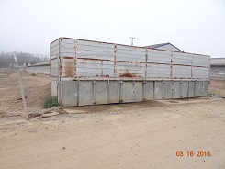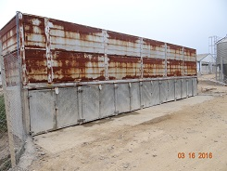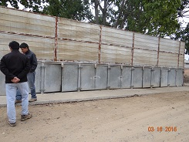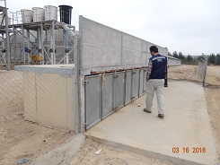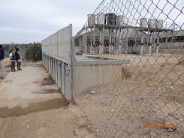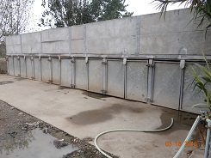
Fotografía 14. | Fecha: 16-03-2016
Coordenadas DATUM WGS84 HUSO 19S | Norte: 6.242.031 m. | Este: 263.686 m.
Descripción Medio de Prueba: Estaciones de transferencia de cerdos muertos, de los planteles de izquierda a derecha: La Noria, El Alcalde, Los Concejales, Piedra del Traro, Mr. Dic y Piedra del jote.

Número de Hecho Constatado: 6 | Estación N°: 1, 2, 3, 4, 5, 6 y 7.
Exigencia:
RCA N° 348/2001
Considerando 5.5.6.
Acopiar los residuos veterinarios, tales como: envases de medicamentos, vacunas y vitaminas, durante cada período de crianza y luego trasladarlos a un lugar autorizado.
Al respecto, esta Comisión establece que el titular deberá:
a) Segregar en el origen los residuos separando los corto punzantes jeringas, bisturíes, etc., de los otros residuos, con el objeto de proteger a los eventuales manipuladores de dichos residuos.
b) Rotular los contenedores dejando claramente señalada la segregación correspondiente.
C) Declarar la salida de dichos residuos del plantel, cumpliendo la Resolución N°5081 /93, del SESMA.

RCA N°252/2004
Considerando 5.8.
5.8.8 Almacenar residuos veterinarios en contenedores con tapa dentro del recito de cada plantel.
Asimismo, serán trasportados a un lugar autorizado, mediante contrato del servicio de una empresa autorizada para el transporte de estos residuos.
5.8.9 Que, una vez finalizado cada período de crianza, los residuos serán dispuestos en un sitio autorizado.
5.8.10 Que, la producción porcina no utiliza vacunas vivas, por lo tanto no existen materiales contaminados biológicamente.
5.8.11 Que, en cuanto a los residuos cortopunzantes, éstos se almacenarán en un contenedor separado, hermético y señalizado, el cual una vez lleno se dispondrá junto a los demás residuos.
[…].
5.8.20 Que, los residuos veterinarios deberán ser manejados considerando la segregación en el origen (separando los corto punzantes de los otros residuos, con el objeto de proteger a los eventuales manipuladores); la rotulación de los recipientes con tapa que contendrán los residuos; la declaración de la salida de dichos residuos desde los planteles, cumpliendo la Resolución N° 5.081 de 1993 del SESMA que establece el "Sistema de Declaración y Seguimiento de los Desechos Industriales"; y la disposición de los residuos en un sitio de disposición final debidamente autorizado.

Hechos constatados durante la fiscalización:
- En los seis planteles, se vieron cajas con residuos cortopunzantes (Fotografía 15) y guías de despacho (Fotografía 16), los que son enviados hacia la bodega de disposición transitoria “El Espino” en el sector de Loica de Agrosuper, ubicada en la comuna de San Pedro.

Registros
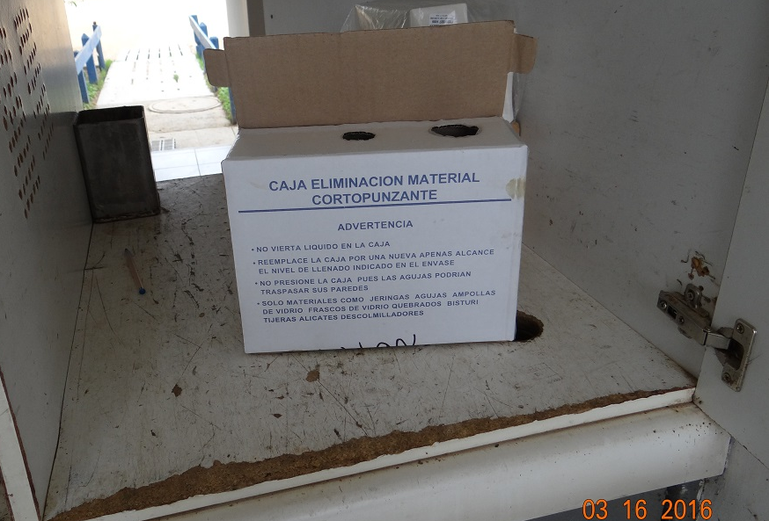 |  |  | 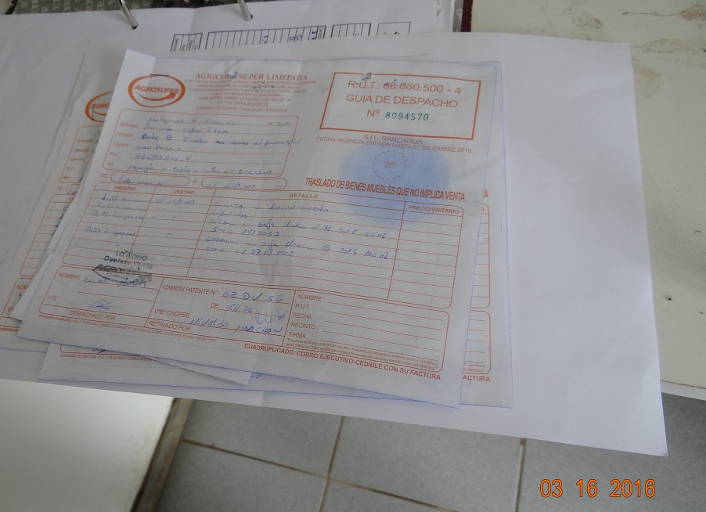
Fotografía 15. | Fecha: 16-03-2016 |  | Fotografía 16. | Fecha: 16-03-2016
Coordenadas DATUM WGS84 HUSO 19S | Norte: 6.242.031 m. | Este: 263.686 m. | Coordenadas DATUM WGS84 HUSO 19S | Norte: 6.242.031 m. | Este: 263.686 m.
Descripción Medio de Prueba: Caja con residuos cortopunzantes en Plantel La Noria |  |  | Descripción Medio de Prueba: Guía de despacho de residuos cortopunzantes en Plantel La Noria.

Control de vectores

Número de Hecho Constatado: 7 | Estación N°: 1, 2, 3, 4, 5, 6, 7, 8, 9 y 10.
Exigencia:
DIA “Sistema de Tratamiento Aeróbico de Purines de Cerdo y Tres Nuevos Planteles Destete-Venta en sector La Manga” de la RCA 252/2004
Anexo 2

Control de vectores
Uno de los primeros controles de roedores es el cerco perimetral de las instalaciones (lo cual se lleva en un procedimiento de ISO del área cerdos). Para la cancha de compostaje se consideran cebos en la medida de lo necesario, con tal de que sea capaz de mantener bajo control el ingreso de roedores.

RCA N° 861/2008
Considerando 5.3.
5.3 Respecto de los impactos ocasionados sobre el componente ambiental aire, por emisiones de olores, el titular se obliga a que en caso que durante la fase de operación.
5.3.1 Dar cumplimiento a las medidas establecidas en el proyecto "Sistema de Tratamiento Aeróbico de Purines de Cerdo y Tres Nuevos Planteles Destete-Venta en Sector La Manga", aprobado por Resolución Exenta N° 252/04.

RCA N° 252/2004
Considerando 6.
Que, en materia de Control de Vectores, el Titular se obliga a implementar las siguientes medidas en la etapa de Operación:
6.3 Aplicar cebos para roedores.
6.4 Evitar la existencia de un material sólido o semisólido que tenga las condiciones nutritivas adecuadas para la proliferación de moscas (descomposición de materia orgánica no controlada).
6.5 Evitar la exposición de la materia orgánica al ambiente. Esta medida cumple con el objetivo de evitar la oviposición.
6.6 Efectuar una mantención permanente de los alrededores del plantel para impedir el desarrollo de malezas.
6.7 Aplicar elementos químicos autorizados en el control de moscas, considerando lugares, frecuencia y dosis de aplicación, de acuerdo a la variable resistencia.
6.8 Implementar un sistema de registro de aplicaciones efectuadas indicando sitios, productos y dosis utilizadas.

RCA N° 348/2001 y RCA N° 357/2001
Considerando 5.7.
5. 7. Respecto de los impactos ocasionados por la proliferación de vectores, el titular se obliga a dar cumplimiento a las siguientes medidas:
5.7.1. Prohibir la presencia de alimento en el sector de silos de alimentación y en el sector exterior de los pabellones.
5.7.3. Aplicar cebos para roedores.
5.7.4. Prohibir la exposición de la materia orgánica al ambiente, con el objetivo de evitar la oviposición.
5.7.5. Efectuar una mantención permanente de los alrededores del plantel para impedir el desarrollo de malezas.
5.7.6. Aplicar elementos químicos autorizados en el control de moscas, considerando lugares, frecuencia y dosis de aplicación, de acuerdo a la variable resistencia.
5.7.7. Implementar un sistema de registro de aplicaciones efectuadas indicando sitios, productos y dosis utilizadas.
5.7.9. Realizar el control de vectores por una empresa autorizada por el Servicio de Salud.

RCA N° 861/2008
Considerando 7
7 Respecto de los vectores, el titular se obliga a implementar las siguientes medidas en la fase de operación:
7.4 El titular debe contar con un sistema de control de vectores sanitarios insectos, roedores y otras plagas de interés sanitario, que incluya tanto la desratización, sanitización y desinsectación de todas las instalaciones del sistema de tratamiento de aguas servidas, estableciendo un plan periódico de trabajo (programa de control de vectores sanitarios) efectuado por una empresa debidamente autorizada por algún Servicio de Salud del país.
7.5 El titular debe mantener un registro de las aplicaciones para el control de vectores sanitarios efectuadas, incluyendo los sitios de aplicación, productos utilizados, dosis y fecha de aplicación.

RCA N° 609/2008
Considerando 6.
6 Respecto del control de vectores, el titular se obliga a implementar las siguientes medidas en la fase de operación:
6.4 Para el control químico se contratan los servicios y asesoría de una empresa autorizada y especializada en el control de moscas.
6.9 En el caso de los roedores, se considera la instalación de cebos y/o trampas en caso de avistamiento de éstos, en todo el perímetro de las instalaciones, localizados cada 15 metros aproximadamente.
6.10 Cabe señalar que el control de vectores es supervisado por una empresa externa, la cual cuenta con las autorizaciones correspondientes para esta actividad.
Sin perjuicio de lo señalado en las medidas precedentes por el titular, esta Comisión precisa para la fase de construcción y operación según corresponda:
6.11Contar con un sistema de control de vectores sanitarios (insectos, roedores y otras plagas de interés sanitario), a través de la implementación de un cordón sanitario que incluya tanto la desratización, sanitización y desinsectación de todas las instalaciones, estableciendo un plan periódico de trabajo (programa de control de vectores sanitarios) efectuado por una empresa debidamente autorizada por la Autoridad Sanitaria. El titular debe mantener un registro de las aplicaciones efectuadas incluyendo los sitios de aplicación, los productos utilizados, y la dosis y fecha de aplicación.

RCA N°252/2004
Considerando 5.1.4.
Evitar generación de moscas, mediante cubierta con tierra de las pilas, de manera de evitar producción de larvas y al mismo tiempo olores.

Resolución Exenta N°455/2014, modifica Considerando 5.1.4. de la RCA N° 252/2004.
Control Químico de Vectores: Se propone la utilización de un método de control químico de vectores con empresas autorizadas por la Autoridad Sanitaria.

Hechos constatados durante la fiscalización:
- Respecto del control de vectores, se vio en los cercos de bioseguridad en los planteles, cebos de control de roedores (Fotografía 17 y 18). Juan Rubio indicó que se realiza control químico de maleza después del período de lluvia en septiembre, y posteriormente otra aplicación en diciembre, y que el control mecánico se realiza a evento. Se revisó registro de control de moscas y ratones realizado por la empresa Chileno Alemana, la que presenta una periodicidad mensual aproximadamente.
- En el sector de las canchas de compostaje, se observaron neumáticos con el producto Agita, para el control de la mosca, y trampas con cebo para los ratones. El control de vectores es realizado semanalmente por la empresa Agrofumigación.

Registros
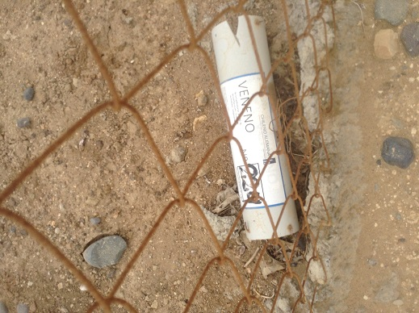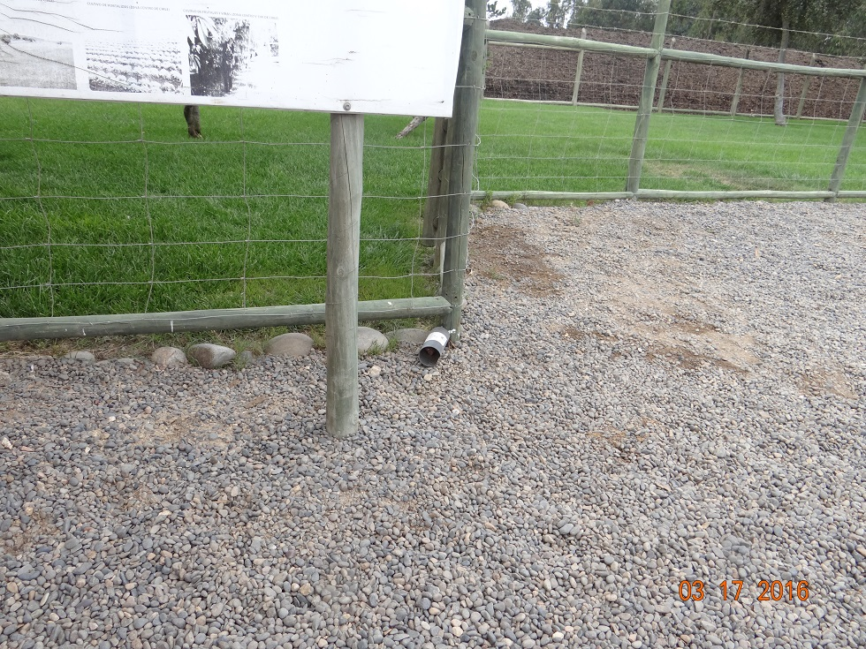 |  |  | 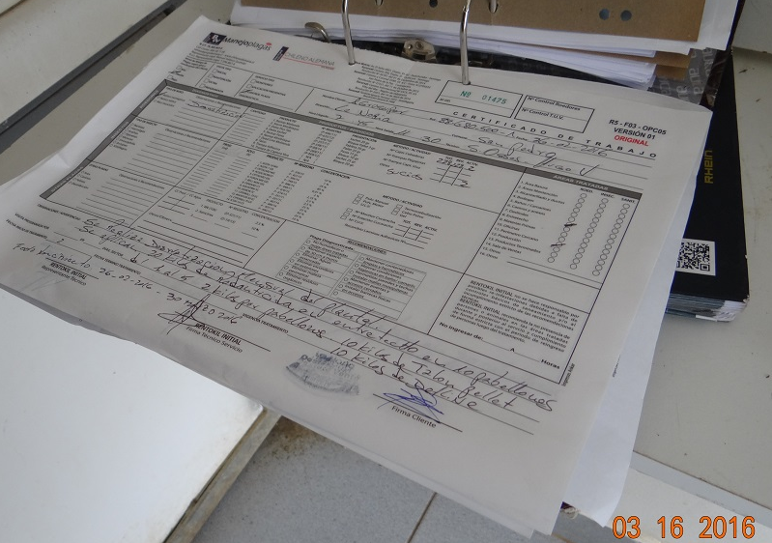
Fotografía 17. | Fecha: 16-03-2016 |  | Fotografía 18. | Fecha: 16-03-2016
Coordenadas DATUM WGS84 HUSO 19S | Norte: 6.242.031 m. | Este: 263.686 m. | Coordenadas DATUM WGS84 HUSO 19S | Norte: 6.242.031 m. | Este: 263.686 m.
Descripción Medio de Prueba: De izquierda a derecha se observa trampa con cebo para el control de roedores, en Plantel La Noria y Trampa con cebo para el control de roedores, en Cancha de Compostaje. |  |  | Descripción Medio de Prueba: Certificado de trabajo de la empresa de manejo de plagas Chileno Alemana, en Plantel la Noria.

Manejo de aguas lluvias

Número de Hecho Constatado: 8 | Estación N°: 9 y 10
Exigencia:
RCA N° 252/2004
Considerando 5.7.
Respecto del impacto ocasionado sobre el componente ambiental Agua, por Agua Lluvia y Recurso Hídrico:
El Titular se obliga a implementar las siguientes medidas en la etapa de Operación:
5.7.8 Como medida de contingencia, y sólo en caso de lluvias intensas se consideran las siguientes alternativas: proceder a tapar el compost con liner sintético con perforaciones que permitan la oxigenación del producto o bien tapar con tierra las pilas para minimizar riesgo de percolados.

RCA N° 609/2008
Considerando 3.1.1.
a) Contrafoso
Se construirá un contrafoso en todo el perímetro, con el objeto de evitar el ingreso de aguas lluvias y captar los líquidos que puedan escurrir sobre la cancha de compostaje. El contrafoso contará con una capa de suelo natural compactado, correspondiente a limo inorgánico y arena fina. Adicionalmente, se dispondrá de una capa de hormigón pobre en el fondo de aproximadamente 2 cm de espesor.
b) Pozo de captación de percolados
El pozo de captación se utilizará para recibir la escorrentía que se recibe en los contrafosos. Este pozo estará ubicado en el extremo donde confluyen los contrafosos perimetrales. Consiste básicamente en una pequeña piscina, que contará una capa de suelo natural compactado, correspondiente a limo inorgánico y arena fina de. Sobre el suelo natural compactado poseerá una capa adicional de impermeabilización que consistirá en una lámina de HDPE de 1,5 mm. El volumen del pozo de captación es de 10.000 m³.

RCA N° 861/2008
Considerando 5.5.
5.5. Respecto de los impactos ocasionados sobre el componente ambiental agua, asociados a aguas lluvias, el titular se obliga a implementar la siguiente medida en la fase de operación:
5.5.1. Construir contrafosos a lo ancho de la cancha de compostaje de 1 m de ancho, 1,5 m de altura y pendiente del 3% hacia el pozo de acumulación. Adicionalmente, construir contrafosos a lo largo de la cancha de 1 m de ancho, 1,5 m de altura y pendiente del 2%. Estos contrafosos serán impermeabilizados mediante concreto "shotcret" en el fondo.
5.5.2. Implementar barreras de contención por el perímetro exterior de la cancha para evitar el ingreso de aguas lluvias generadas fuera de la cancha hacia los sistemas de contrafoso y pozo de acumulación.

RCA N°609/2008
Considerando 5.4.1.
En caso de emergencia, como el rebalse del pozo, los percolados podrán ser dispuestos en la laguna de Concejales, cuya capacidad es de 53.680 m3 , ubicada en el lado nororiente del Plantel del mismo nombre, que además cuenta con la Resolución Exenta N' 348/2001, de la COREMA RM.

RCA N° 861/2008
Considerando 3.2.g.
El destino de las aguas lluvias, que sean recibidas y almacenadas temporalmente en los pozos de percolados de la Cancha de Compostaje, será la laguna de almacenamiento de Los Concejales. Considerando a modo de ejemplo que para una acumulación de 4000 m3 en los pozos de percatados, no sería factible procesar dicha cantidad de percatados en la planta de tratamiento de La Manga, toda vez que la capacidad instalada de tratamiento de dicha planta es de 1500 m3/d, en cuyo caso se requeriría de más de dos semanas aprovechando la capacidad posiblemente ociosa. El envío de estos percatados a la laguna de Concejales es perfectamente factible, pues como ya se señaló anteriormente, existe un superávit de 98.491 m3 para el almacenamiento del efluente de la planta de tratamiento, lo que permitiría el envío del efluente de la planta de tratamiento, lo que permitiría el envío de estos percatados a la laguna de concejales.

Resolución Exenta N°455/2014 modifica Considerando 5.4.1 de la RCA 609/2008 y Considerando 3.2.g de la RCA 861/2008
Los líquidos del pozo de percolados son conducidos a la planta de tratamiento de lodos activados del sector o en su defecto en situaciones de contingencia a las lagunas de riego asociadas.

Hechos constatados durante la fiscalización:
- En ambas canchas de compostaje, se observó un canal perimetral para las aguas lluvias.
- En cada cancha, se observó que el canal conduce las aguas lluvias a un pozo de captación (Fotografía 19), el que se observó con una impermeabilización basal (HDPE) y con presencia de agua. Según José Bravo, (Supervisor de las Canchas de Compostaje) el agua en el pozo de captación es bombeada a las lagunas del plantel Concejales, lo que debería ocurrir sólo en caso de alguna contingencia según lo establecido en Res. Exenta 455/2014.
- Al momento de la inspección, el agua en los pozos de captación de ambas canchas, no supera los 40 mm, por lo tanto no puede ser bombeada, ya que la válvula de pie es de 1 metro.
- Se visitó la bodega en La Manga I, donde están guardados los plásticos nuevos y usados (Fotografía 20), los que según José Bravo, son utilizados en períodos de lluvia, para cubrir las pilas de las canchas La Manga I y II.

Registros
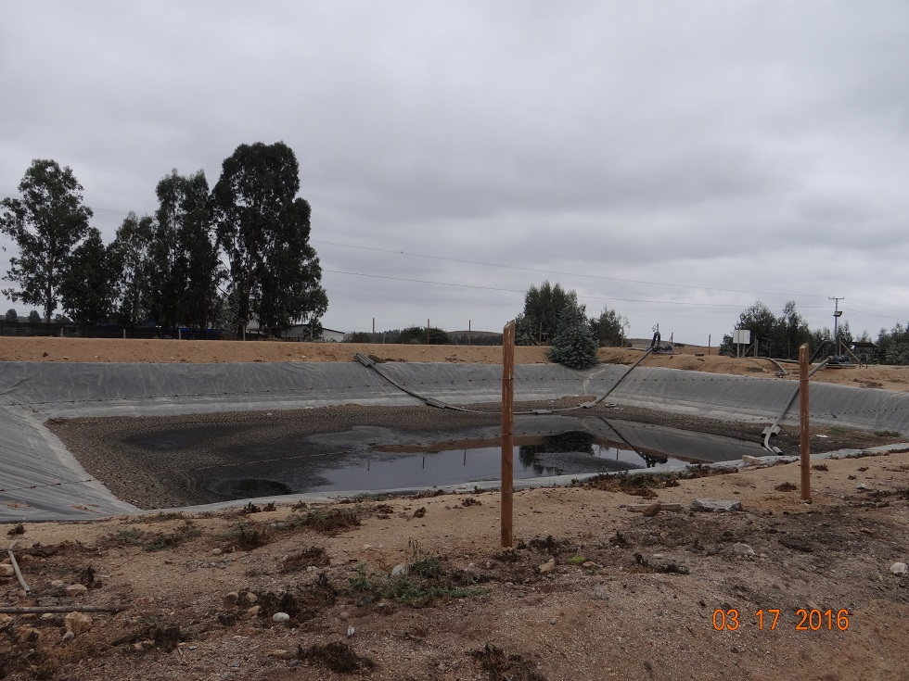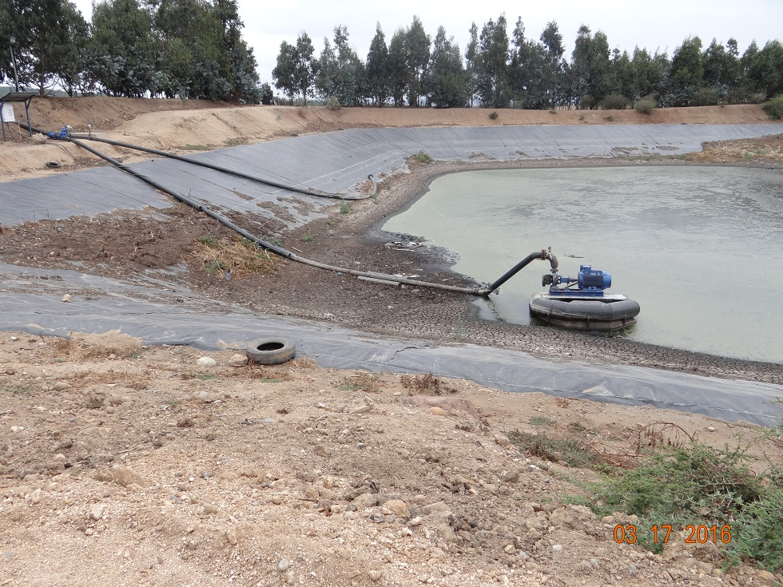 |  |  | 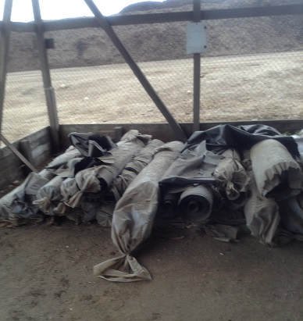
Fotografía 19. | Fecha: 17-03-2016 |  | Fotografía 20. | Fecha: 17-03-2016
Coordenadas DATUM WGS84 HUSO 19S | Norte: 6.245.307 m. | Este: 262.127 m. | Coordenadas DATUM WGS84 HUSO 19S | Norte: 6.245.307 m. | Este: 262.127 m.
Descripción Medio de Prueba: De izquierda a derecha, pozo de captación de la Cancha de compostaje y la Nueva Cancha de Compostaje. |  |  | Descripción Medio de Prueba: Bodega en Cancha de Compostaje, donde hay plásticos para proteger las pilas de compostaje en caso de lluvias.

OTROS HECHOS

Número de Hecho Constatado: 1 | Estación N°: --
Documentación solicitada y entregada: El titular ingresó el 29 de marzo de 2016, a la Oficina de partes de la Superintendencia del Medio Ambiente, la orden de compra por servicio de captura y relocalización de felinos y copia de factura de la empresa Controlling SpA.
Hechos constatados durante la fiscalización:
- Se observó en el Plantel Los Concejales, tres trampas Sherman, dos al interior del recinto del plantel, una debajo de una rampla y la otra a un costado de la estación de transferencia, encontrándose ambas con comida y activas, y una afuera de la estación de transferencia también activa.

Resultado (s) examen de información:
- A través del ORD. N° 1123/2016 de fecha 13 de mayo de 2016, el SAG remite los resultados del examen de información que realizó a la información remitida por el titular, de la que se puede indicar que:
- La empresa Controlling, que prestó servicios de captura y relocalización de felinos a la empresa Agrícola Super Ltda., no cuenta con la autorización para uso de trampas tipo Sherman de acuerdo a lo indicado en el Art. N° 25 de la Ley de Caza. En atención a lo anterior, el SAG sectorialmente cursó un Acta de Denuncia y Citación a la empresa Agrosuper, la que se encuentra en revisión jurídica después de presentados los descargos de la empresa.
- En la factura electrónica facilitada por el Titular, donde se establecen los servicios prestados de “captura felinos crianza” por la empresa Controlling, se describe que dichos servicios fueron proporcionados para 9 planteles, incluyendo los de la Manga, además de otros tres del mismo titular.

CONCLUSIONES.

La actividad de fiscalización ambiental realizada, consideró la verificación de las exigencias asociadas a las RCAs N° 554/1998, N° 33/1999, N° 348/2001, N° 357/2001, N° 252/2004, N° 609/2008 y N° 861/2008.

En consideración a los hechos constatados, se encontraron los siguientes hallazgos correspondientes principalmente a diferencias entre lo constatado respecto de lo autorizado ambientalmente: a) La eficiencia en la remoción del Fosfato desde el afluente, presentó un 65,89% en el monitoreo de fecha 16 de noviembre de 2015, menor a lo que establece la RCA 252/2004; b) El agua en el pozo de captación es bombeada a las lagunas del plantel Concejales, lo que debería ocurrir sólo en caso de alguna contingencia según lo establecido en Res. Exenta 455/2014 del SEA, que aprueba modificaciones de las distintas medidas establecidas en las RCAs de la instalación, y c) Los informes de ensayos de fechas de muestreo 05-09-2013 para la Manga I y 06-03-2014 para la Manga II, no fueron cargados en el Sistema de Seguimiento Ambiental de la SMA, a pesar de presentar concentraciones que exceden los valores máximos referenciales establecidos en la NCh 2.880.

Es importante señalar que los informes de seguimiento deben ser reportados directamente a través del Sistema de Seguimiento Ambiental de la SMA, tal como lo establece la Resolución Exenta N° 223/2015 que “Dicta instrucciones generales sobre la elaboración del plan de seguimiento de variables ambientales, los informes de seguimiento ambiental y la remisión de información al sistema electrónico de seguimiento ambiental”, debiendo ser la información cargada en dicho Sistema, para su revisión y análisis posterior.

Sin perjuicio de lo anterior, se verifica la conformidad en las materias relevantes objetos de la fiscalización correspondiente al manejo de los residuos (purines, residuos veterinarios y manejo de mortandad), el control de vectores, y manejo de aguas lluvias.

Dicho resultado no obsta a que en el futuro se realicen nuevas actividades de fiscalización ambiental, por lo cual no se exime al titular de ninguna clase de responsabilidad que pudiese contraer por algún hallazgo que se constate respecto de los instrumentos que lo regulan.

DOCUMENTACIÓN SOLICITADA Y ENTREGADA.

N° | N° de hecho asociado | Documento solicitado | Plazo de entrega | Fecha entrega | Observaciones
1 | -- | Plano de aplicación de purines temporada 2015-2016, en el que se especifique predios de Agrosuper y Terceros y sus respectivas superficies, en formato PDF y KMZ. | 29-03-2016 | 29-03-2016 | Sin comentarios
2 | -- | Planilla de Aplicación de Purines, en el que se indique la cantidad de purines dispuestos diariamente (m³) en cada potrero (ha) y tipo de cultivo (concordante con información del Plano), correspondiente a la temporada 2015-2016. Formato Excel y PDF. | 29-03-2016 | 29-03-2016 | Sin comentarios
3 | 3 | Últimos 4 análisis de monitoreos de calidad de efluentes, tomados en el Sistema de tratamiento de purines. | 29-03-2016 | 29-03-2016 | Sin comentarios
4 | -- | Certificados de control de vectores de la empresa encargada. | 29-03-2016 | 29-03-2016 | Sin comentarios
5 | -- | Registro de traslado de animales muertos año 2015 y certificación de la empresa encargada. | 29-03-2016 | 29-03-2016 | Sin comentarios
6 | -- | Registro diario de animales muertos año 2015. Formato Excel. | 29-03-2016 | 29-03-2016 | Sin comentarios
7 | 1 | Indicar capacidad de las lagunas de acumulación y sus coordenadas UTM. | 29-03-2016 | 29-03-2016 | Sin comentarios
8 | -- | Indicar tamaño de cada pozo de Homogeinización, por plantel de la familia La Manga. | 29-03-2016 | 29-03-2016 | Sin comentarios
9 | -- | Planilla con los promedios mensuales de la generación de purines del año 2015-2016, por cada plantel. Formato Excel. | 29-03-2016 | 29-03-2016 | Sin comentarios
10 | 1 | Contrato de Agrosuper con la empresa encargada para el control de gatos y perros. | 29-03-2016 | 29-03-2016 | Sin comentarios
11 | 1 y 3 | Último Plan de Aplicación de Purines aprobado por el SAG. | 30-03-2016 | 29-03-2016 | Sin comentarios
12 | -- | Certificados de aplicación para el control de vectores de la empresa encargada en los planteles y las canchas de compostaje, año 2015. | 30-03-2016 | 30-03-2016 | Sin comentarios
13 | 4 | Caracterización mensual del compost final según parámetro de NCh 2880, de los años 2015-2016. Formato Excel. | 30-03-2016 | 29-03-2016 | Sin comentarios
14 | 4 | Registro de retiro de compost de las plantas de compostaje, del año 2015 y 2016. | 30-03-2016 | 29-03-2016 | Sin comentarios

ANEXOS

N° Anexo | Nombre Anexo
1 | Actas de inspección de fechas 16 y 17 de marzo de 2016.
2 | Documentación solicitada y entregada por el titular.
3 | ORD. N° 1123 de fecha 13 de mayo de 2016 del SAG con examen de información.
4 | ORD. N° 3032 de fecha 28 de abril de 2016 de la SEREMI de Salud con examen de información.

